### УНИВЕРЗИТЕТ У БЕОГРАДУ,

ФАКУЛТЕТ ОРГАНИЗАЦИОНИХ НАУКА

Тема:

Развој софтвера за пословање ресторана у Јаva/JS окружењу

|  |  |
| --- | --- |
|  |  |

# Садржај

1. Пројекат развоја информационог система преноћишта 6

4.1 Вербални опис 6

* 1. Модел процеса 8
     1. Дијаграм контекста 8
     2. I ниво декомпозиције 10
     3. II ниво декомпозиције 11
        1. Рад са резервацијама 11
        2. Наручивање 11
        3. Рад са запосленима 13
        4. Управљање финансијама 14
     4. III ниво декомпозиције 17
        1. Обрада докумената 17
        2. Обрада захтева и жалби 17
        3. Рад са запосленима 19
  2. Логички модел података 20
     1. Подмодел – Рад са резервацијама 20
     2. Подмодел – Наручивање 22
     3. Подмодел - Рад са запосленима 23
     4. Подмодел – Управљање финансијамa 24
     5. Подмодел – Пословање ресторана 25
     6. Подмодел – Вooking пословање 26
  3. Физички модел података 27

I

4.4.5. IDEF1X – Пословање ресторана 27

* 1. Превођење модела података у релациони модел 28
  2. Концептуални дијаграми класа 31

4.6.5. Концептуални дијаграм – Пословање ресторана 31

* 1. .Спецификација изабраних случајева коришћења 32
     1. Опис случаја коришћења – Обрада и измена услуге 32
        1. Обрада услуге 33
        2. Дијаграм секвенци – Обрада услуге 34
        3. Измена услуге 35
        4. Дијаграм секвенци – Измена услуге 36
        5. Коначни дијаграм класа – Обрада и измена услуге 37
     2. Опис случаја коришћења – Претраживање, унос, приказ и измена извештаја о броју доручака 38
        1. Претраживање извештаја о броју доручака 38
        2. Дијаграм секвенци – Претраживање извештаја о броју доручака 40
        3. Приказивање извештаја о броју доручака 41
        4. Дијаграм секвенци – Приказивање извештаја о броју доручака 42
        5. Обрада извештаја о броју доручака (Сложен случај коришћења) 43
        6. Дијаграм секвенци – Обрада извештаја о броју доручака (Сложен случај коришћења) 45
        7. Измена извештаја о броју доручака (Сложен случај коришћења) 46
        8. Дијаграм секвенци – Измена извештаја о броју доручака (Сложен случај коришћења) 48
        9. Дијаграм секвенци – Коначни дијаграм класа - Сложен случај коришћења 49

II

# Пројекат развоја информационог система преноћишта

Преноћиште „Park Gate“ налази се у Врању. Основни циљ формирања информационог система јесте могућност брзог прилагођавања потребама гостију, оних који долазе први пут и оних који ту често бораве. Велики број информација којима се располаже у оваквој врсти пословања захтева постојање одређеног инофмационог система.

## 4.1 Вербални опис

У пословању преноћишта могу се препознати одређени процеси који се везују за пословање са booking-ом, добављачима, гостима, банком, рестораном, службом одржавања и добављачем. Приликом резервације гост контактира рецепционaра, како би провериo да ли постоје расположиве собе. Рецепционaр проверава и шаље повратну информацију муштерији о расположивости собе. Уколико муштерији одговарају сви услови, он резервише смештај.

Када резервише смештај рецепционар шаље потврду резервације и уноси је у систем резервација, ажурира резервисане собе и уклања расположиве собе са booking-а. Приликом резервације могуће је да гост захтева да се пошаље предрачун. Уколико правно лице плаћа, прослеђује податке фирме, а њему се шаље предрачун који се затим евидентира у евиденцију платног промета. Када из банке пристигне извод (који долази на дневном нивоу) евидентира се број извода у коме је извршена уплата.

За сваког госта се попуњава појединачна пријава. Резервација се може пронаћи на основу његовог имена, имена муштерије или на основу ID-ja резервације. Узимају се лични подаци госта. Гост се смешта у неку од соба које су означене у резервацији. Могуће је дефинисати и неке расположиве додатне услуге.Када се унесу сви подаци, памти се пријава.

Евидентира се присутан гост и пријава. Издаје се налог за плаћање боравишне таксе, који се даје банци, евидентира у евиденцији платног промета и складишти.

Приликом боравка гост може да уложи жалбу. Када управа преноћишта одлучи шта се дешава са том жалбом, уписује се решење жалбе и о резлтату се обавештава гост. Жалба којa се односи на проблем са рачуном могуће је уложити након одласка госта.

Приликом одјављивања гостију, формира се рачун. Подаци се односе на платишу и могу бити за физичка или правна лица.

Након што гост напусти објекат, служба одржавања може пронаћи заборављене ствари. Она о томе извештава систем. Систем затим шаље обавештење госту о томе, а гост као повратну информацију враћа шта треба урадити са тим стварима.

Booking -у се прослеђују слободне собе, а booking прослеђује резервације гостију. Резервација се затим уноси у систем и ажурирају се резервисане собе. На месечном нивоу booking шаље рачун такси на основу броја реализованих резервација. Тај рачун се евидентира међу рачунима, и издаје се налог за његово плаћање који се складишти и прослеђује банци и евидентира у евиденцији платног промета. На основу извода из банке се ажурира број извода одређене ставке евиденције платног промета.

Свакога дана се ресторан обавештава о броју доручака који треба да се послужи, како би се водила евиденција о томе колико је доручака било у хотелу и колико њих је реализовано. Када гост напушта хотел, могуће је тражити од ресторана рачун за његову собу. Уколико он постоји, ресторан га прослеђује. Када гост плати свој рачун издаје се налог за уплату рачуна ресторана, прослеђује се банци и евидентира у евиденцији платног промета. Поред тога ресторан шаље захтев за набавку. Набавка може бити набавка инвентара или намирница. Такође, свакога дана се издаје списак активности за службу одржавања. Служба одржавања пријављује кварове и достављају списак потребних ствари за одржавање објекта, на основу којих се саставља набавка инвентара.

Добављачи шаљу каталоге са својим производима, а систем на основу спискова за набавку за инвентар и намирнице прави поруџбеницу. Добављач доставља рачуне на основу набавке преноћишта. Када добављач добије наруџбину он шаље производе и испоставља рачун. Када стигне рачун добављача, издаје се налог за плаћање рачуна добављача и он се складишти, прослеђује банци и евидентира у евиденцији платног промета.

Банци се издају налози за плаћање. Могу се плаћати booking провизија, рачуни ресторана, боравишне таксе и пазар. Банци се шаље захтев за извод и банка прослеђује извод на основу којег се ажурира евиденција платног промета.

8

## Модел процеса

#### Дијаграм контекста

Пројектовани информациони систем комуницира са шест ентитета – гост, банка, booking, добављачи, служба одржавања и ресторан. Комуникација између ових ентитета обавља се разменом одређених докумената као што је приказано на дијаграму контекста. Гости праве резервације преко booking-a и booking резервације гостију прослеђује преноћишту.

Гост у сваком тренутку може да откаже резервацију и у том случају преноћиште доставља госту потврду о отказивању резервације. Када гост напушта хотел могуће је тражити од ресторана рачун за његову собу и ресторан издаје преноћишту рачун резервисане собе. Комуникација преноћишта са добављачима обавља се ради набавке намирница за ресторан и набавке инвентара. Захтев за набавку се доставља од стране ресторана или службе одржавања и на основу достављеног налога добављачима се шаље поруџбеница. Како би се измириле обавезе настале према добављачу и booking-у, предузеће остварује комуникацију са банком и шаље одговарајући налог за уплату. Комуникација са службом одржавања се одвија и како би се водила евиденција о кваровима, додатним услугама и дневним активностима запослених.

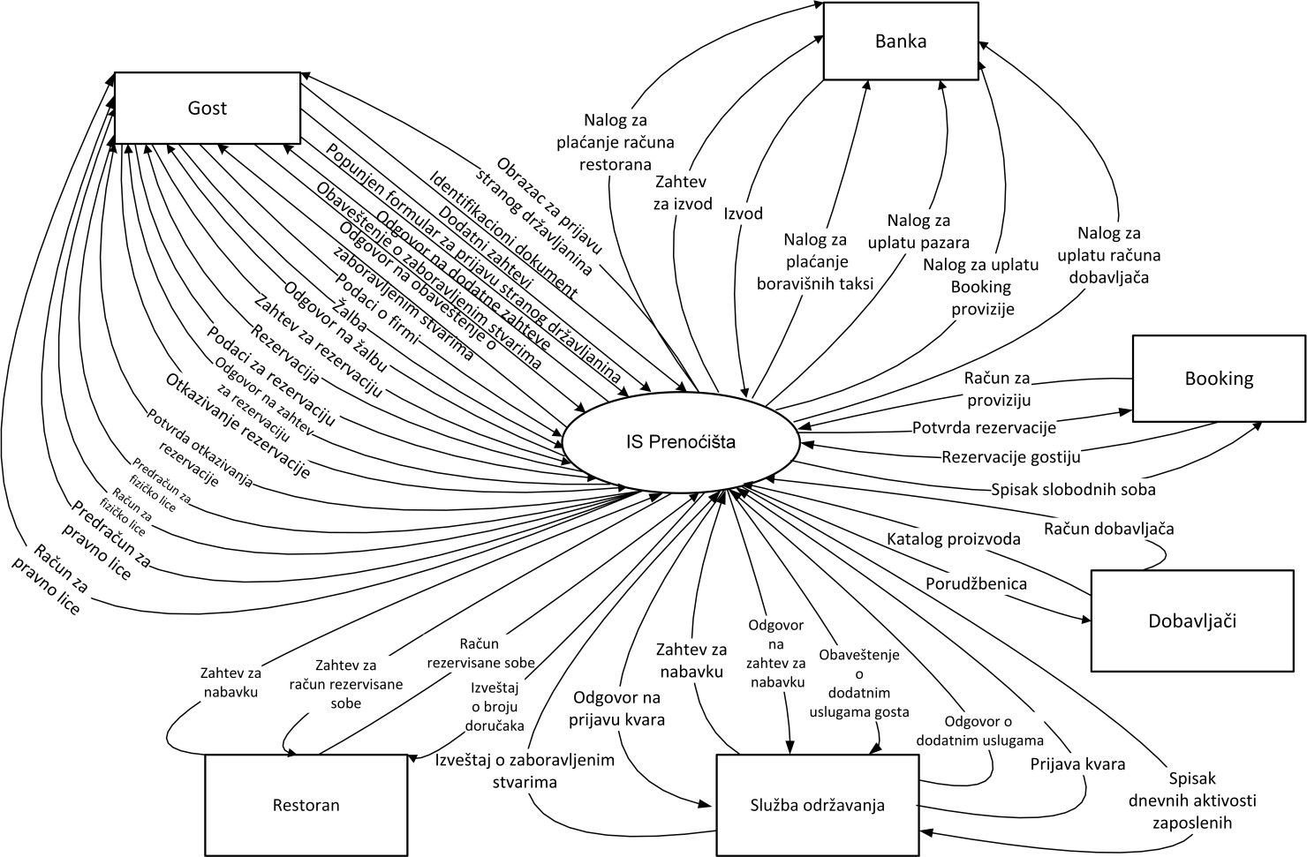

*Слика 2. Дијаграм контекста*

* + 1. I ниво декомпозиције

На првом нивоу декомпозиције, уочава се шест основних процеса – Обрада резервација, наручивање, рад са запосленима, управљање финансијама, пословање ресторана и booking пословање, који комуницирају са ентитетима гост, банка, добављач, ресторан и booking.

Процес обраде резервација комуницира са ентитетом гост. Процес обраде резервација започиње након што гост пошаље захтев за резервацију преноћишту. Након провере расположивих капацитета, госту се шаље одговор на захтев за резервацију. Гост по пријему одговора доставља неопходну документацију (идентификациони документ, образац за пријаву страног држављанина и/или податке о фирми). По пријему документације прави се резервација за госта и шаље се рачун и предрачун за физичко или правно лице. Сви рачуни се евидентирају у евиденцији платног промета. Уколико гост жели да откаже резервацију, о томе обавештава преноћиште и преноћиште шаље потврду о отказивању резервације. Поред резервација, води се евиденција и о заборављеним стварима. Гости обавештавају преноћиште о заборављеним стварима. Сва пристигла обавештења се евидентирају у складишту заборављене ствари.

Процес наручивање комуницира са ентитетом добављач. Добављач шаље каталог производа, након чега преноћиште формира поруџбеницу и шаље је добављачу. Када добављач добије поруџбеницу, он шаље производе и испоставља рачун који се евиденитира у евиденцији платног промета.

Процес рад са запосленима комуницира са ентитетом служба одржавања. Служби одржавања се шаље обавештење о заборављеним стварима, на основу чега служба одржавања прави извештај о заборављеним стварима, који се шаље преноћишту. Када преноћиште добије извештај о заборављеним стварима, тај извештај се евидентира у складишту заборављене ствари, након чега преноћиште може да прочита извештај и пошаље повратне информације госту.

Процес управљање финансијама комуницира са енитетом банка. Преноћиште може да пошаље захтев за извод и банка га прослеђује преноћишту. На основу добијеног извода, врши се упис у евиденцију плантог промета. Банци се шаљу одговарајући налози за плаћање и сва обављена плаћања се евидентирају међу платним налозима.

Процес пословање ресторана комуницира са енитетом ресторан. Ресторану се шаљу извештаји о укупном броју доручака на недељном нивоу. Уколико гост захтева рачун резервисане собе, тај захтев се прослеђује ресторану и ресторан шаље рачун резервисане собе. Ресторан преноћишту шаље захтев за набавку који се евидентира у набавци инвентара. На основу добијеног захтева за набавку шаље се поруџбеница добављачу.

Последњи процес booking пословање комуницира са енитетом booking. Гости праве резервације у booking систему и booking их прослеђује преноћишту.

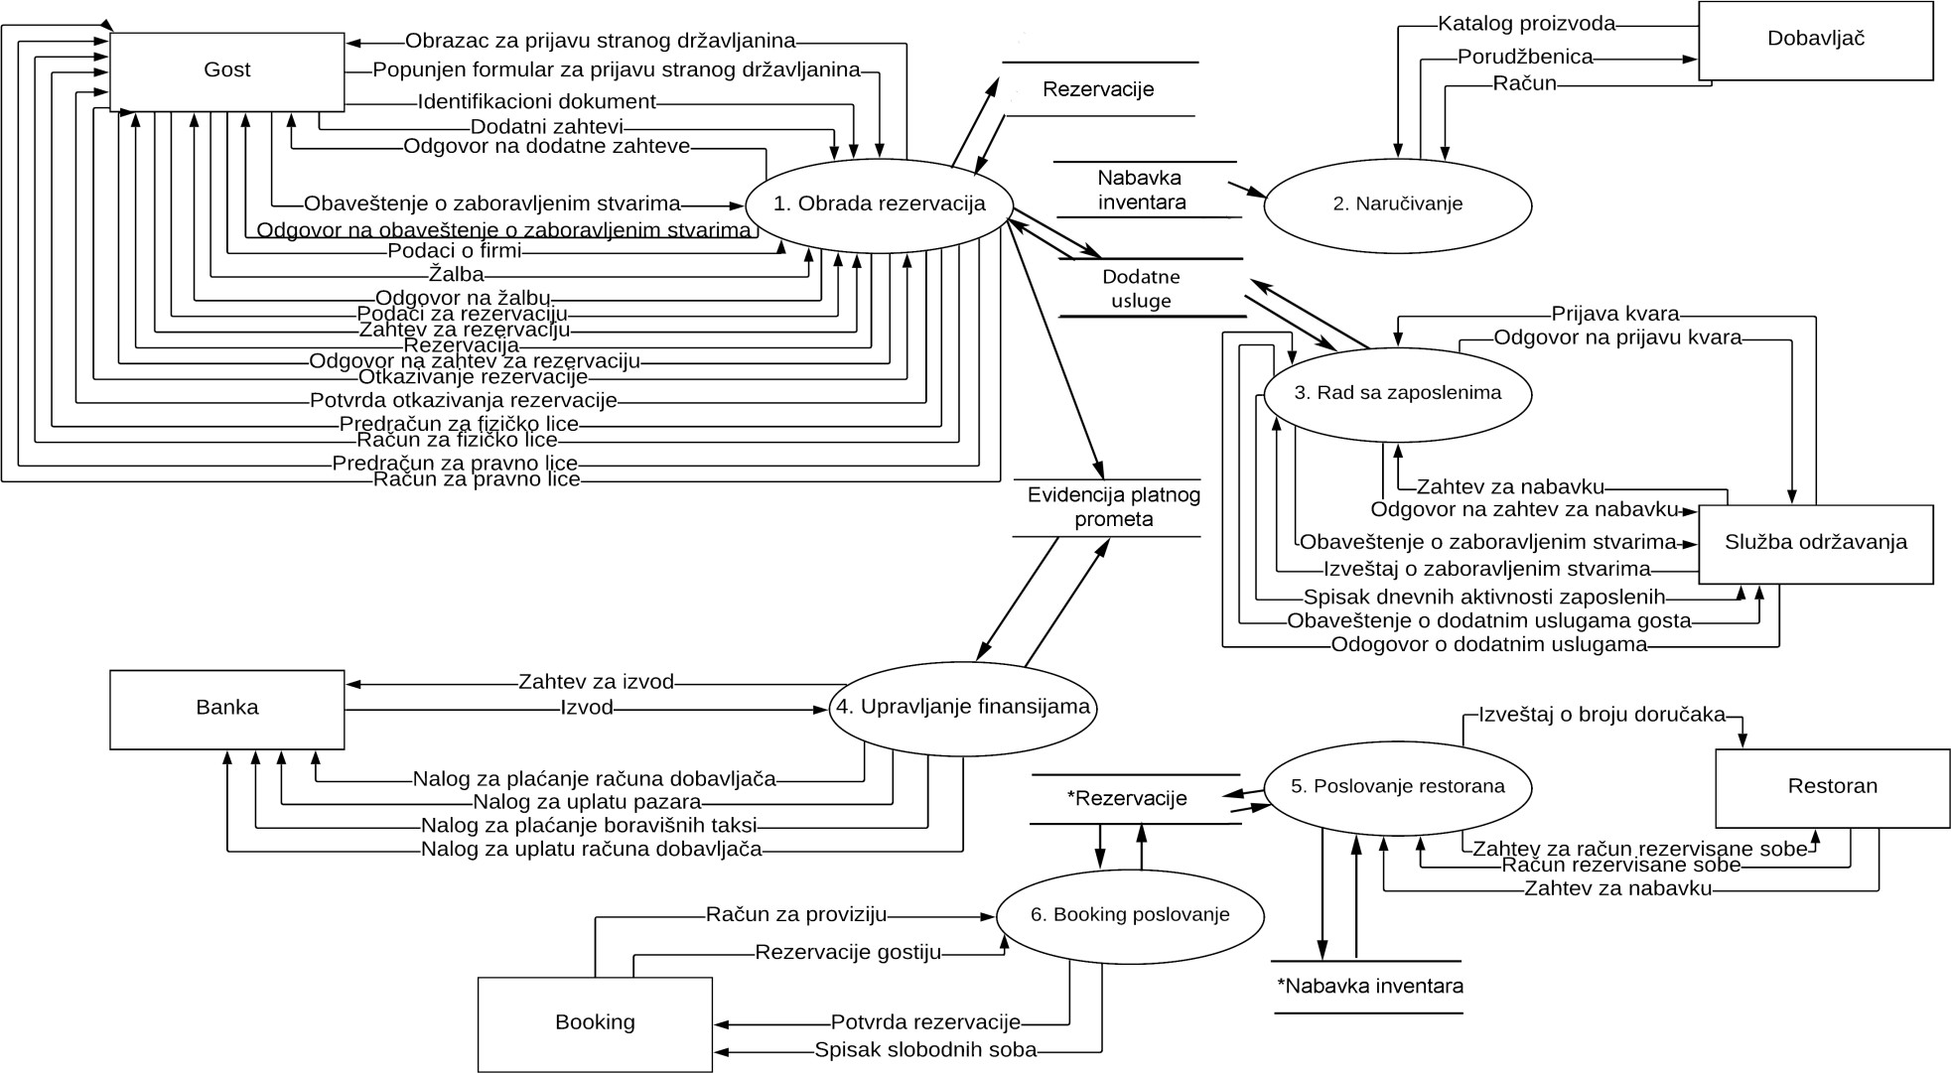

### I ниво декомпозиције

*Слика 3. Први ниво декомпозиције*

10

## II ниво декомпозиције

#### Рад са резервацијама

У оквиру процеса рад са резервацијама могу се уочити четири подпроцеса: обрада рачуна, обрада докумената, обрада захтева и жалби и рад са резервацијама који комуницирају са ентитетом гост. Подпроцес обрада докумената започиње након што гост достави идентификациони документ, попуњен формулар за пријаву страног држављанина или податке о фирми, и након тога се врши евиденција о домаћим гостима, страним држављанима или фирмама, у зависности од тога да ли је гост правно или физико лице.

Подпроцес обрада рачуна започиње читањем из складишта додатни захтеви, подаци о фирмама, страни држављани или домаћи гости. На основу добијених информација, преноћиште госту издаје рачун и предрачун за физичко или правно лице. Обављена плаћања се записују у евиденцији платног промета и праве се резервације за госта. Подпроцес обраде захтева и жалби започиње након пристиглих жалби од стране госта, обавештења о заборављеним стварима или пристиглих додатних захтева. Све пристигли додатни захтеви се евидентирају у додатне услуге. Након обраде захтева, госту се шаље одговор на додатне захтеве, обавештење о заборављеним стварима или одговор на жалбу.

Подпроцес рад са резервацијама започиње када стигне захтев за резервацију од стране госта. Након обраде резервације, госту се шаље одговор на захтев за резервацију. Уколико постоје расположиве собе, госту се издаје резервација. Уколико гост откаже резервацију, у том случају преноћиште шаље потврду о отказивању резервације.

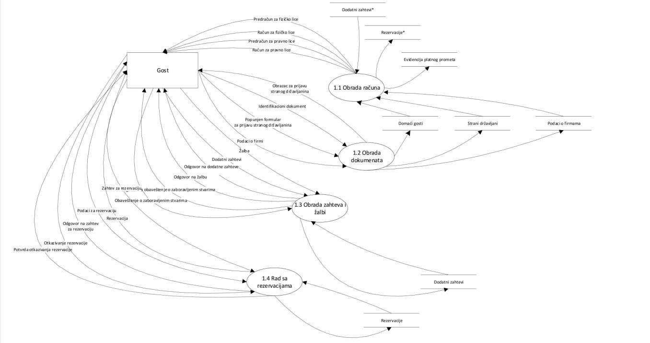

Dodatne usluge

Dodatne usluge*

*Слика 4. II ниво декомпозиције – Рад са резербвацијама*

* + - 1. Наручивање

Процес наручивање састоји се из два подпроцеса обрада поруџбина и обрада рачуна добављача, који комуницирају са једним ентитетом – добављач.

Приликом обраде поруџбина врши се евиденција о набавци инвентара и набавци намирница. Када добављач добије поруџбеницу он шаље производе и испоставља рачун који садржи: назив фирме, пиб, рачун, списак ствари, датум промета, датум издавања, место издавања, и крајњи датум за плаћање и започиње подпроцес обраде рачуна добављача.

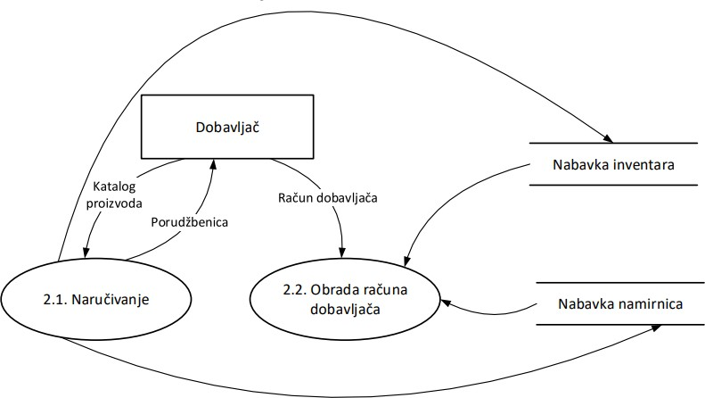

2.1. Obrada porudžbina

*Слика 5. II ниво декомпозиције – Наручивање*

### Рад са запосленима

Процес рад са запосленима састоји се из два подпроцеса одржавање објекта и управљање инвентаром, који комуницирају са једним ентитетом – служба одржавања.

Подпроцес одржавање објекта започиње када запослени пријаве квар. Води се евиденција кварова где се пише: датум проналажења квара, где је квар пронађен (соба, ходник, помоћне собе, рецепција), ако је реч о соби онда број собе, опис квара, ко од запослених је тај квар пријавио, и статус квара (пријављен, у процесу санирања, саниран).

Поред пријављивања квара, запослени достављају списак потребних ствари за одржавање објекта, тај захтев се разматра и евидентира, а затим се добављачима шаље захтев за набавку уколико се одлучи да је набавкa потребна. (то важи за неке велике инвестиције, попут куповине додатне постељине, додатног посуђа, додатне опреме). Након добијеног захтева за набавку од стране добављача, започиње подпроцес управљања инвентаром и у зависности од тога да ли је набавка обављена шаље се одговор на захтев за набавку.

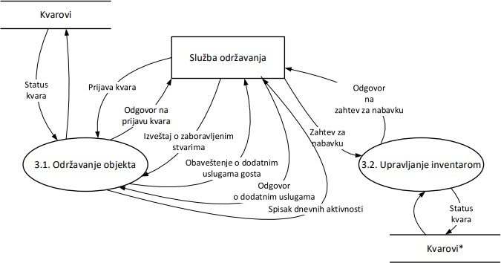

Dodatne usluge

*Слика 6. II ниво декомпозиције – Рад са запосленима*

### Управљање финансијама

Процес управљање финансијама састоји се из два подпроцеса управљање изводима и издавање налога, који комуницирају са једним ентитетом – банком.

Подпроцеси управљање изводима и издавање налога комуницирају преко складишта евиденција платног промета. Преноћиште може да пошаље захтев за извод и онда га банка прослеђује преноћишту, након чега започиње подпроцес управљање изводима. Банци се издају налози за плаћање, који су дефинисани у дијаграму контекста. Као документ користи се налог за уплату или налог за пренос, у зависности од тога шта се уплаћује. Ако се врши уплата преко рачуна онда се користи налог за пренос, а ако се уплаћује готовином користи се налог за уплату. За уплату пазара се користи искључиво налог за уплату. За плаћање добављача и booking провизије користи се налог за пренос, а за уплату таксе је могуће користити и једно и друго.

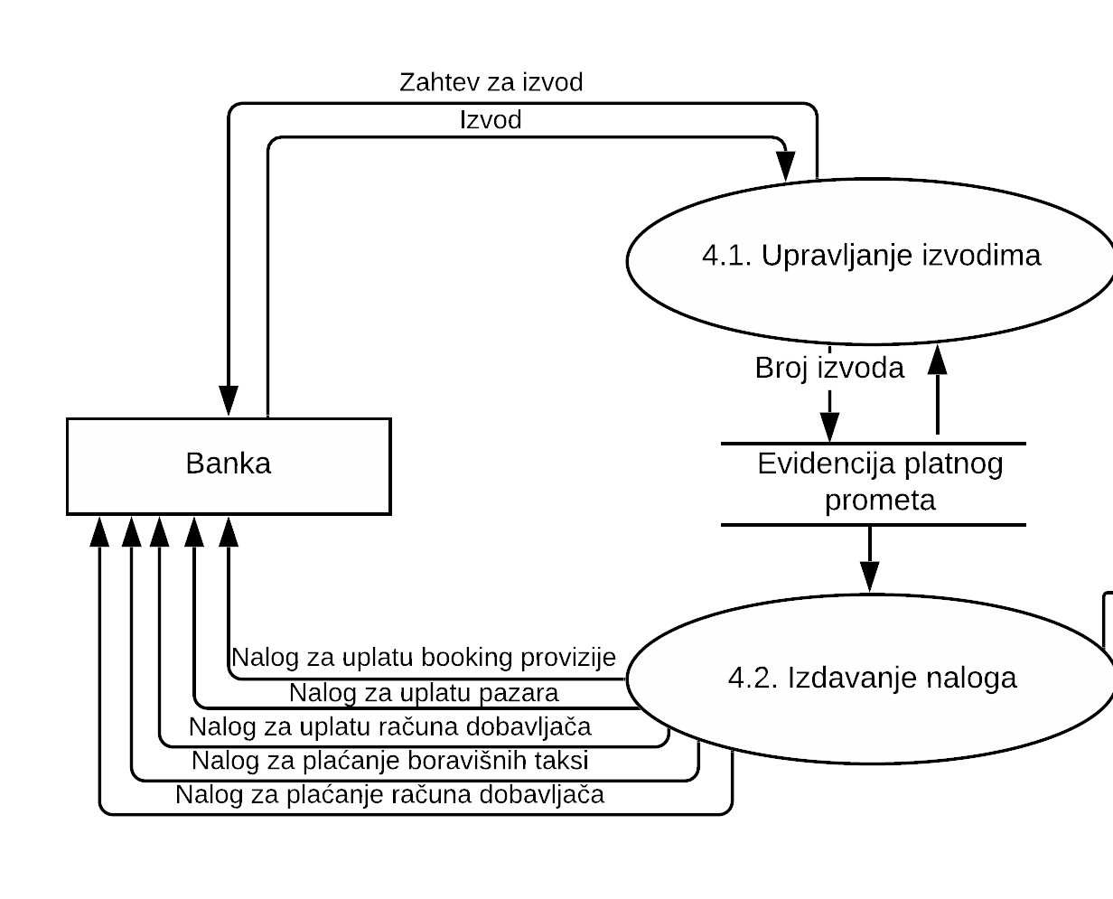

*Слика 7. II ниво декомпозиције – Рад са запосленима*

### Рад са рестораном

Процес рад са рестораном састоји се из три подпроцеса управљање рачунима резервације соба, евидентирање дневног промета доручака и набавка и плаћање, који комуницирају са једним ентитетом – Ресторан.

Сваког дана се ресторан извештава о броју доручака који треба да се послужи, како би се водила евиденција о томе колико је доручака било у хотелу и колико њих је реализовано и започиње подпроцес управљање рачунима резервације соба. Комуникација између подпроцеса управљање рачунима резервисаних соба и евидентирања дневног промета доручака се обавља путем складишта резервације.

Када гост напушта хотел могуће је ресторану послати захтев за рачун резервисане собе. Уколико он постоји, ресторан га прослеђује и рачун се евидентира. У овај рачун се не евидентира доручак јер је он већ обрачунат. Поред тога ресторан шаље захтев за набавку и почиње процес набавка и плаћање. Тип захтева може се односити на кухињу, материјалне ствари или потрошну робу и евидентира се у рачуне ресторана.

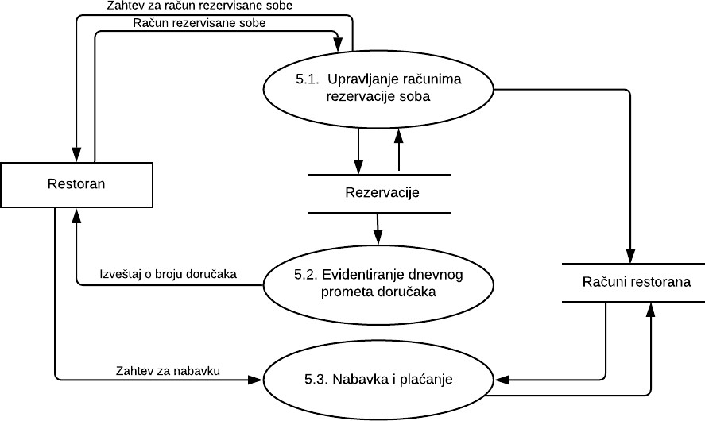

Nabavka inventara

*Слика 8. II ниво декомпозиције – Рад са рестораном*

### Booking пословање

Процес booking пословање састоји се из два подпроцеса booking резервације и регулисање booking провизије, који комуницирају са једним ентитетом – booking.

Бирају се собе за резервацију из скупа расположивих соба. Рецепционар може да предложи различите комбинације двокреветних и трокреветних соба у зависности од бројa гостију. Резервише се на основу оног распореда који особи одговара. Све резервације се евидентирају. Резервација има статус, може бити креирана, потврђена (када муштерија или гост потврди резервацију), отказана (уколико је муштерија/гост откаже пре доласка), нереализована (уколико се гост не појави). Уколико гост откаже резевацију резервисане собе се уклањању, тј. постају слободне за тај период и о томе се обавештава booking. Уносе се слободне собе за одређене периоде. Гости праве резервације у booking систему, а booking их прослеђује преноћишту. Политика преноћишта је таква да је резервација на booking-у могућа без платне картице и да је отказивање бесплатно. Сходно томе, гост задржава слободу да откаже резервацију или да се уопште не појави. На месечном нивоу добија се рачун за плаћање провизије за реализоване резервације.

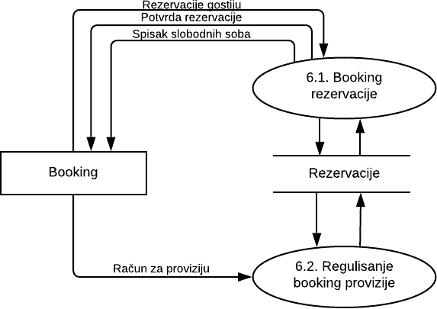

*Слика 9. II ниво декомпозиције – Booking пословање*

## III ниво декомпозиције

### Обрада докумената

Обрада докумената обухвата функције пријављивање физичких лица и пријављивање правних лица. За сваког госта се попуњава појединачна пријава. Резервација се може пронаћи на основу његовог имена, имена муштерије или на основу ID-ја резервације. Узимају се лични подаци госта преко идентификационог документа. Поред исправа, страни држављани морају да попуне посебну *Пријаву боравишта странца*. Води се евиденција о домаћим гостима и страним држављанима. Уколико је гост фирма, потребно је достави потребне податке који се евидентирају међу подацима о фирмама.

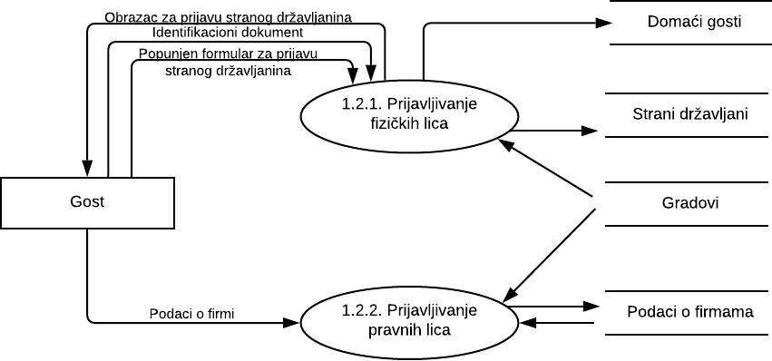

*Слика 10. III ниво декомпозиције- Обрада докумената*

### Обрада захтева и жалби

Обрада захтева и жалби обухвата функције обрада захтева, обрада жалби и обрада заборављених ствари. Гост приликом резервације собе дефинише додатне захтеве (нпр. француски кревет, одвојени кревети или кућни љубимци). Преноћиште обрађује додатне захтеве од стране госта, при чему се захтеви евидентирају међу додатним услугама и гост добија одговор на додатне захтеве.

Приликом боравка гост може да уложи жалбу везану за неки недостатак у соби, квар интернета, проблем са предрачуном, и сл. Када управа преноћишта донесе одлуку о жалби, уписује се решење жалбе и о резултату се обавештава гост.

Након што гост напусти објекат, приликом чишћења могуће је пронаћи заборављене ствари.Потребно је да се гост обавести о томе путем мејла или телефонским путем. Заборављена ствар се евидентира, а евиденција заборављених ствари садржи следеће податке: датум проналаска, број собе, Гост који је био у тој соби тада, његов контакт телефон, опис предмета, статус (гост обавештен, гост необавештен), и решење, тј. шта се ради са предметом који је заборављен. Решење се попуњава када гост одговори рецепцији и каже шта да се уради са предметом.

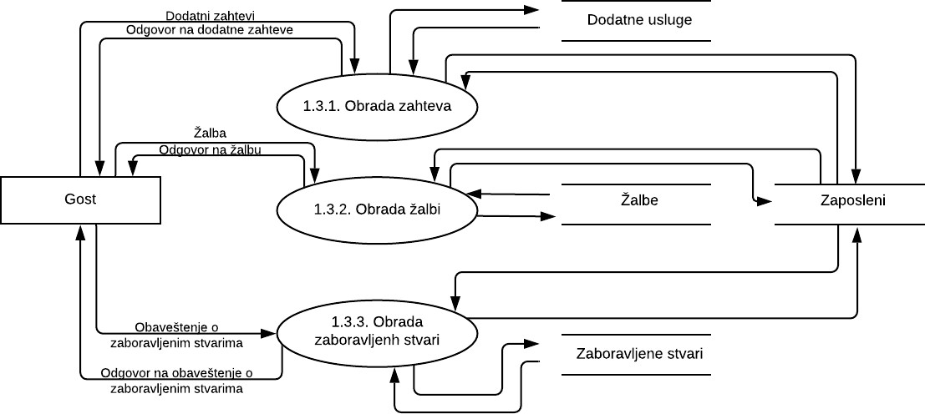

*Слика 11. III ниво декомпозиције-Обрада захтева и жалби*

### Рад са запосленима

На трећем нивоу декомпозиције за процес рад са запосленима, уочавамо три подпроцеса, који комуницирају са ентитетом служба одржавања. Сваког дана се издаје списак активности за запослене (које собе треба очистити, где треба променити постељину и сл.). Уколико запослени открију квар они тај квар пријављују и након тога добијају одговор на пријаву квара. Води се евиденција о кваровима где пише: датум проналажења квара, где је квар пронађен, број собе, опис квара, подаци о запосленом који је квар пријавио и статус квара (пријављен, у процесу санирања, саниран). Поред тога, запослени достављају списак потребних ствари за одржавање, тај захтев се разматра и евидентира.

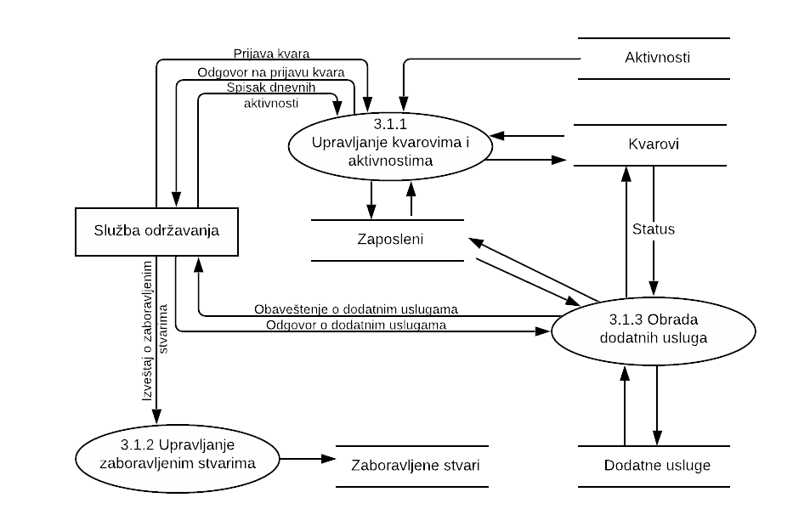Након што гост напусти објекат приликом чишћења могуће је пронаћи заборављене ствари. Потребно је да се гост обавести о томе путем мejла или телефонским путем. Води се евиденција о заборављеним стварима. Води се евиденција о подацима попут: датума проналаска, броја собе, госту који се тада налазио у соби, његовом контакт телефону, опису предмета, статусу (гост обавештен, гост необавештен), и решењу, тј. шта се ради са предметом који је заборављен.

*Слика 12. III ниво декомпозиције - Рад са запосленима*

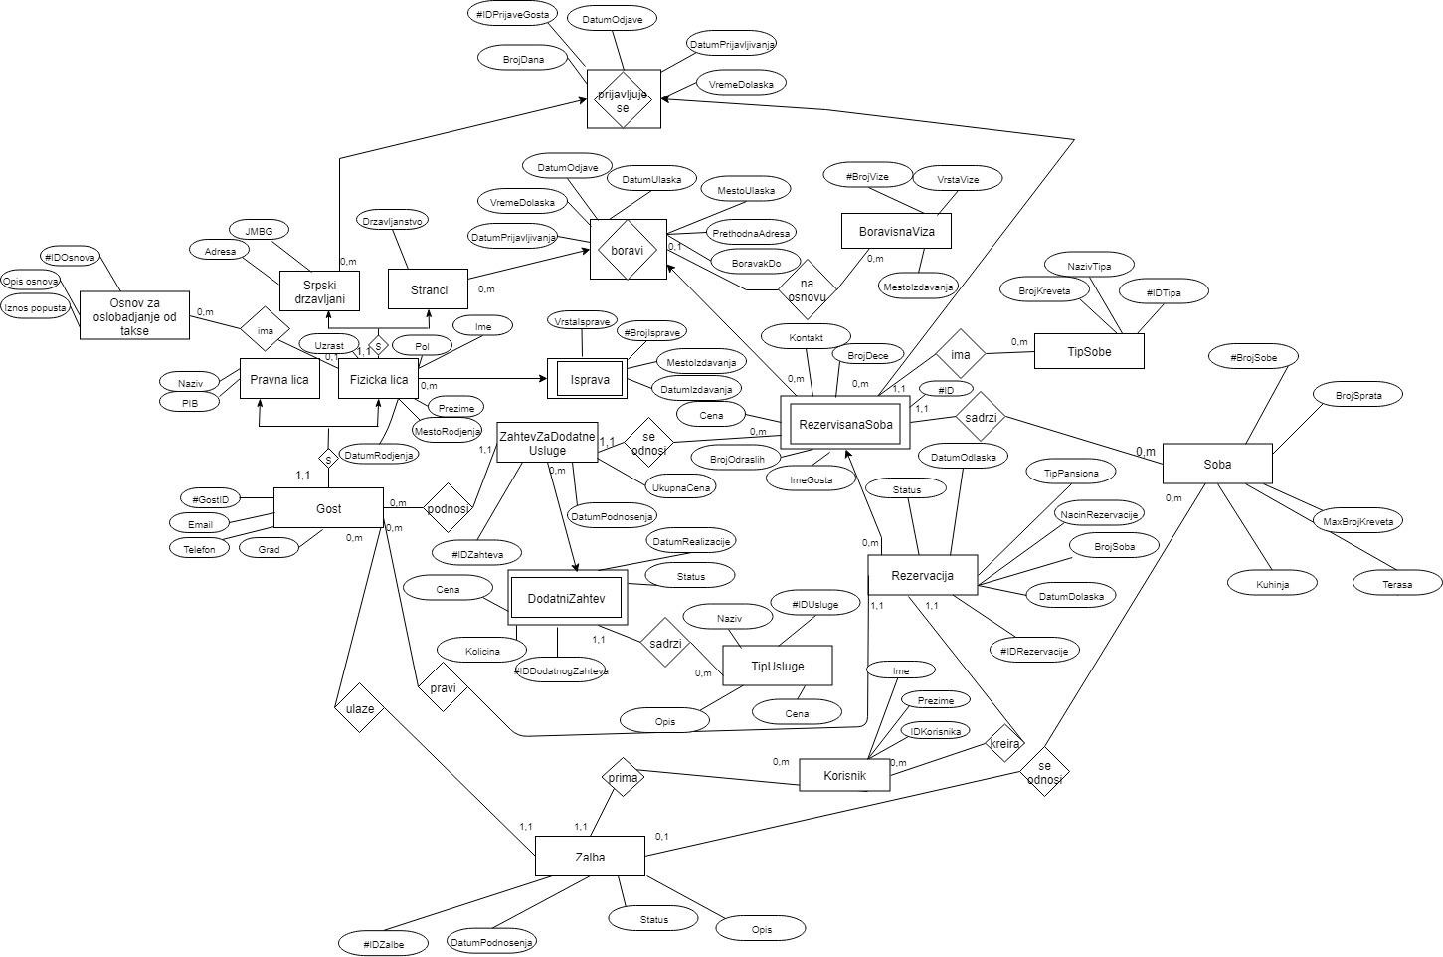

#

## Логички модел података

### Подмодел – Рад са резервацијама

На дијаграму ПМОВ за рад са резервацијама, може се видети да гост може бити физичко или правно лице. За сваког госта формира се резервација, при чему се резервација односи на тачно једног госта. За сваког госта се попуњава појединачна пријава. Резервација се може пронаћи на основу његовог имена или на основу ID-ја резервације. Узимају се лични подаци госта преко идентификационог документа (исправе). Могуће је дефинисати и неке додатне услуге, попут вожње од/до аеродрома, услуге прања веша, помоћних каблова и сл. Захтев за додатне услуге садржи следеће податке: датум дефинисања, датум реализације, врста услуге, гост, соба, цена.

Сваки захтев за додатне услуге има више ставки додатних захтева са назначеним статусом и датумом реализације. Потребно је и дефинисати да ли физичко лице има основ за ослобађање од боравишне таксе. Након што је све унето, памти се пријава за резервисану собу и за српске држављане. За странце се води евиденција о боравку, где се памте подаци о госту, боравишној визи и резервисаној соби.

*Слика 13. Подмодел - Рад са резервацијама (1. део)*

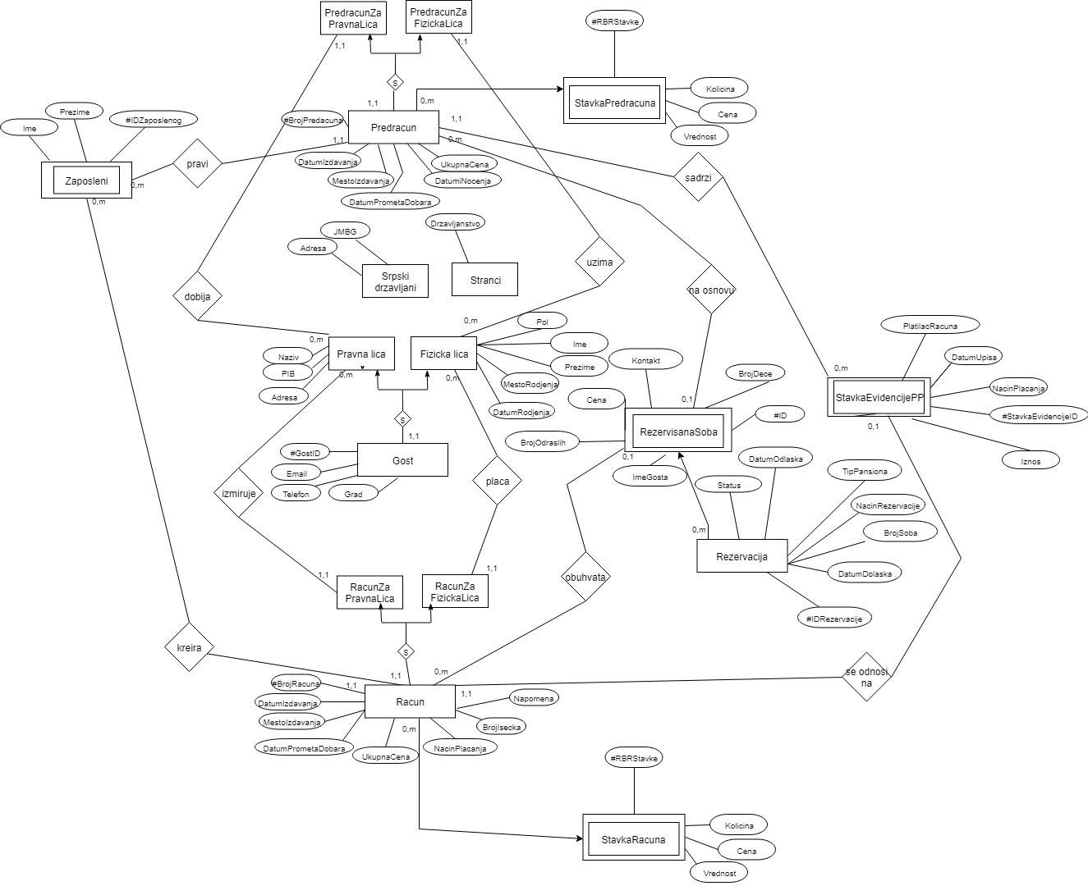

*Слика 14. Подмодел- Рад са резервацијама (2.део)*

### Подмодел – Наручивање

Добављачу се шаље поруџбеница од стране преноћишта и мора садржати бар једну ставку, у којој је наведена количина робе која се поручује. Ставка поруџбенице се односи на тачно једну ставку каталога. Такође, потребно је водити евиденцију о датумима поруџбине.

Добављач издаје више каталога, а каталози могу бити послати од стране тачно једног добављача. Сваки каталог има више ставки, при чему се једна ставка каталога односи на тачно један производ. Поруџбеница се издаје на основу бар једног рачуна добављача, са назначеним датумом уплате. Један рачун добављача се односи на тачно једну поруџбеницу.

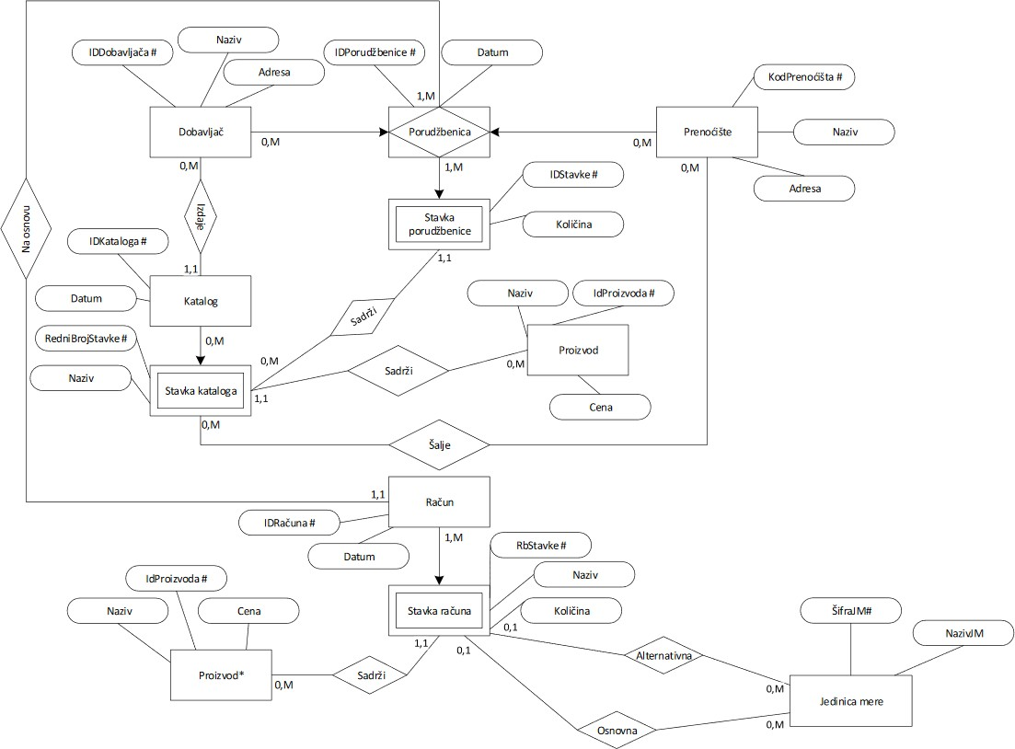

*Слика 15. Подмодел - Наручивање*

### Подмодел - Рад са запосленима

Након што гост напусти објекат, приликом чишћења је могуће пронаћи неке заборављене ствари и тада служба одржавања објекта обавештава преноћиште о заборављеним стварима. Служба одржавања може бити служба одржавања објекта или служба за инвентар.

За сваку службу одржавања се чува списак активности запослених. Запослени у служби одржавања објекта може имати једно и само једно задужење. У једној соби може да настане више кварова. Уколико постоји квар гост га пријављује и служба одржавања шаље обавештење преноћишту о насталом квару. Служба за инвентар шаље захтев за набавку робе који има више ставки. Ставка захтева за набавку мора имати бар једну ставку списка са назначеном ценом.

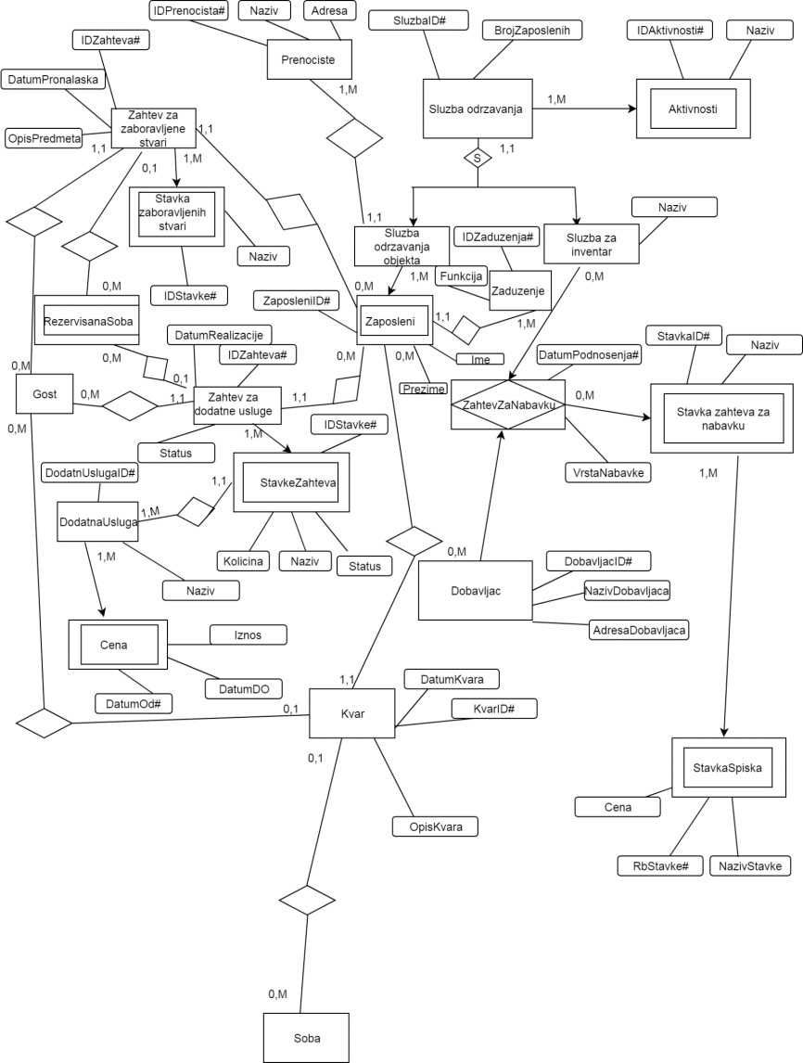

*Слика 16. Подмодел - Рад са запосленима*

### Подмодел – Управљање финансијамa

Једној банци може бити издато више налога за плаћање. Као документ користи се налог за уплату или налог за пренос. За плаћање добављача и Booking провизије користи се налог за пренос, док налог за уплату може и не мора да служи за плаћање рачуна резервисане собе и рачуна госта. Банка шаље извод који се оправдава у ставци евиденције платног промета. Свака ставка се везује за једну евиденцију платног промета и евиденција платног промета може да има више ставки. Извод послат од стране банке има бар једну ставку промене. Ставка рачуна садржи једну јединицу мере. Свака услуга везана за производ има једну основну једницу мере и више алтернативних, док свака услуга везана за ставку рачуна резервисане собе има једну и само једну јединицу мере.

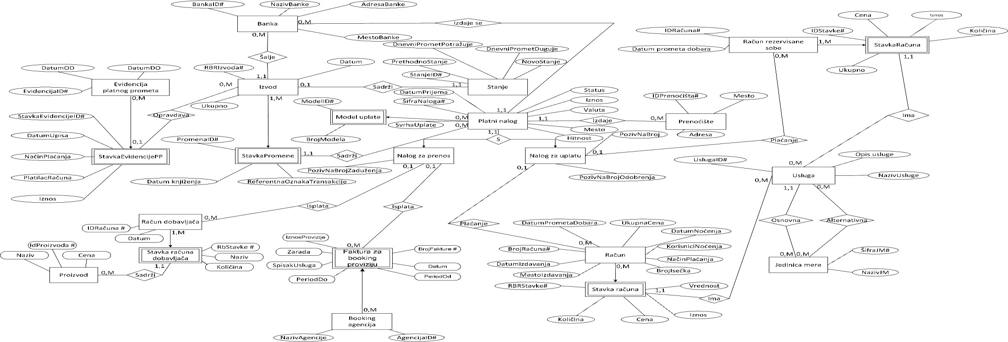

*Слика 17. Подмодел - Управљање финансијама*

24

### Подмодел – Пословање ресторана

Преноћиште обавештава ресторан о броју доручака који треба да се послужи, како би се водила евиденција о томе колико је доручака било у хотелу и колико њих је реализовано. Извештај о броју доручака садржи следеће податке: датум почетка, датум краја, укупан број доручака и име запосленог који је потписао извештај. Извештај о броју доручака мора имати бар једну ставку на којој се наводи: датум, дан и број реализованих доручака за тај дан.

Када гост напушта хотел могуће је тражити од ресторана рачун за његову собу. Уколико он постоји, ресторан га прослеђује. На ставци рачуна резервисане собе наводи се на коју услугу преноћишта се односи. Услуга има тачно једну јединицу мере (дан, недеља, месец или година). Поред тога ресторан шаље захтев се односи на потребне ствари у ресторану и на захтеву се наводи датум слања и датум пријема. Ставке захтева се односе на тачно један производ, који може имати једну основну јединицу мере и више алтернативних.

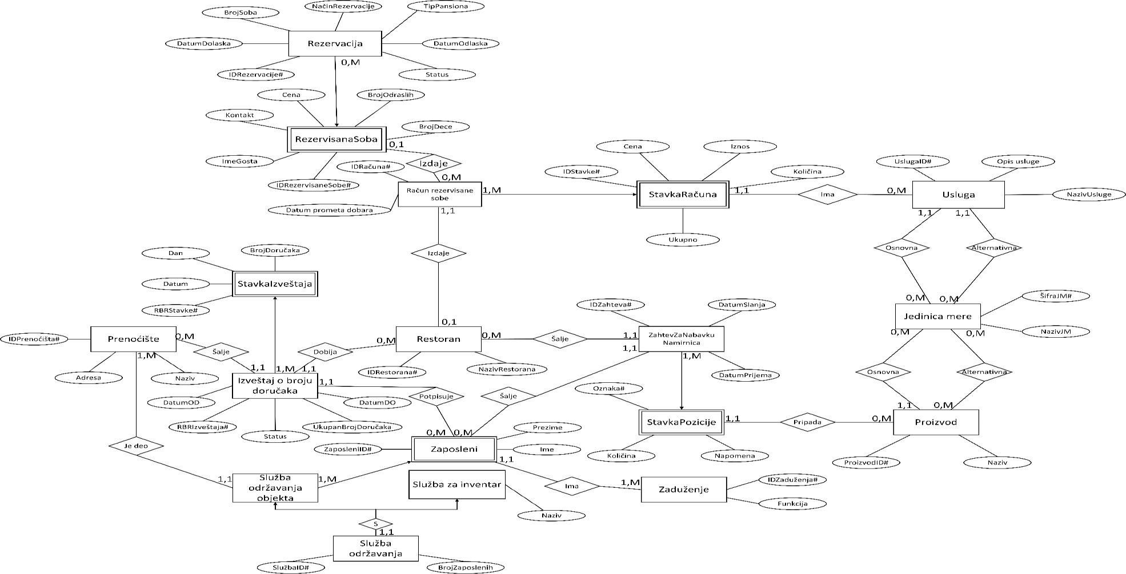

ZahtevZaNabavku

*Слика 18. Подмодел-Пословање ресторана*

### Подмодел – Вooking пословање

Гости праве резервације у booking ситему и booking их прослеђује преноћишту. На месечном нивоу се издаје рачун за плаћање провизије за реализоване резервације. Фактура за плаћање booking провизије садржи следеће податке: код преноћишта, број фактуре, датум, период на који се односи, списак услуга, где је дефинисано колико је соба издато у том периоду, зарада и износ провизије. Booking агенција добија списак слободних соба. Списак слободних соба може имати више ставки са назначеним типом собе.

Потребно је водити евиденцију о booking резервацијама за одређену booking агенцију и одређеног госта, са назначеним бројем соба, бројем одраслих, бројем деце, начином плаћања, статусом резервације, страним држављанином, датумом доласка и датумом одласка. Свака booking резервација садржи бар једну ставку списка и може бити и не мора везана за одређени тип пансиона.

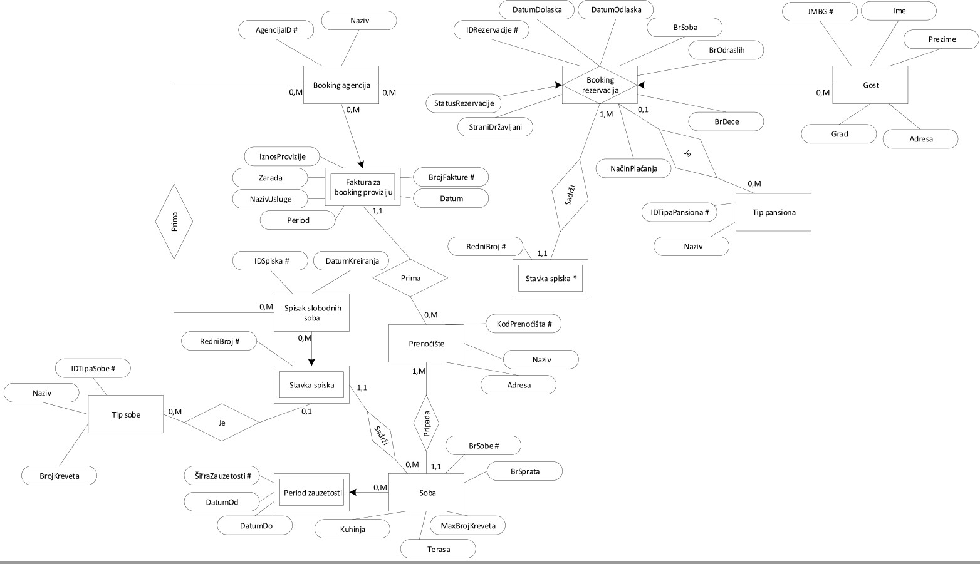

*Слика 19. Подмодел - Booking пословање*

## Физички модел података

### 4.4.5. IDEF1X – Пословање ресторана

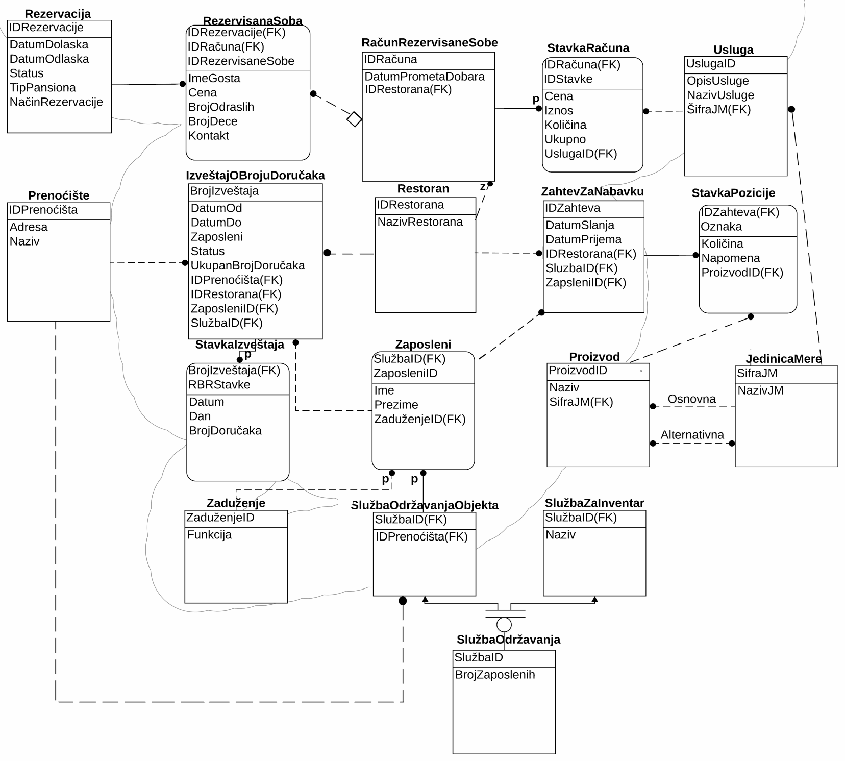**p**

*Слика 20. IDEFX1 - Пословање ресторана*

## Превођење модела података у релациони модел

Prenociste(IDPrenocista, Naziv, Adresa) SluzbaOdrzavanja(SluzbaID, BrojZaposlenih) Aktivnosti(SluzbaID, IDAktivnosti, Naziv) SluzbaOdrzavanjaObjekta(SluzbaID, *IDPrenocista*) SluzbaZaInventar(SluzbaID,Naziv) Zaduzenje(IDZaduzenja, Funkcija)

Zaposleni(SluzbaID ,IDZaposlenog*,*Ime,Prezime *IDZaduzenja*) ZahtevZaZaboravljeneStvari(IDZahteva, DatumPronalaska, OpisPredmeta,*GostID*,*SluzbaID*

*,IDZaposlenog,IDRezSobe*) StavkaZaboravljenihStvari(IDZahteva, IDStavke, Naziv)

ZahtevZaDodatneUsluge(IDZahteva, DatumRealizacije,Status *SluzbaID ,IDZaposlenog*, *GostID, IDRezSobe*) StavkeZahteva(IDZahteva, IDStavke, Status,Naziv,Kolicina, *DodatnUslugaID*) DodatnaUsluga(DodatnUslugaID, Naziv)

Cena(DodatnaUslugaID,DatumOd, DatumDO, Iznos)

Kvar(KvarID, DatumKvara, OpisKvara, *IDZaposlenog*, *GostID,BrSobe*) Dobavljac(DobavljacID, NazivDobavljaca, AdresaDobavljaca) ZahtevZaNabavku(DobavljacID, SluzbaID, DatumPodnosenja, VrstaNabavke) StavkaZahtevaZaNabavku(DobavljacID, SluzbaID, DatumPodnosenja, StavkaID, Naziv)

StavkaSpiska(DobavljacID, SluzbaID, DatumPodnosenja, StavkaID, RbStavke, Cena, NazivStavke) Prenoćište(KodPrenoćišta, Naziv, AdresaBanke)

Banka(BankaID, NazivBanke, AdresaBanke, MestoBanke) Izvod(RBRIzvoda, Datum, Ukupno, *BankaID*)

Stanje(RBRIzvoda, StanjeID, PrethodnoStanje, NovoStanje, DnevniPrometPotražuje, DnevniPrometDuguje, *IzvodID*) StavkaPromene(IzvodiD, PromenaID, DatumKnjiženja, ReferentnaOznakaTransakcije, *ŠifraNaloga*)

Stanje(StanjeID, PrethodnoStanje, NovoStanje, DnevniPrometDuguje, DnevniPrometPotrazuje)

PlatniNalog(ŠifraNaloga, SvrhaUplate, Status, Iznos, Valuta, Mesto, Hitnost, *PrenoćišteID, BankaID, IzvodiD, PromenaID*)

ModelUplate(ŠifraNaloga , ModelD, BrojModela) RačunDobavljača(IDRačuna , Datum)

StavkaRačunaDobavljača(IDRačuna, IDStavke, Naziv, Količina, MernaJedinica) KatalogProizvoda(IDKataloga, Katalog)

Dobavljač(DobavljačID, NazivDobavljača)

FakturaZaBookingProviziju(AgencijaID, KodPrenoćišta, BrojFakture, Datum, IznosProvizije, Zarada, SpisakUsluga, PeriodOd, PeriodDo)

BookingAgencija(AgencijaID, NazivAgencije)

NalogZaPrenos(ŠifraNaloga, PozivNaBrojZaduženja, PozivNaBrojOdobrenja) NalogZaUplatu(ŠifraNaloga, PozivNaBroj)

Račun(BrojRačuna, Adresa, DatumPrometaDobara, DatumIzdavanja, MestoIzdavanja, UkupnaCena, DatumNoćenja, KorisniciNoćenja, NačinPlaćanja, BrojIsečka)

StavkaRačuna(BrojRačuna, RBRStavke, Vrednost, Količina, Iznos, Cena, *UslugaID*) EvidencijaPlatnog Prometa(EvidencijaID, DatumOd, DatumDo)

StavkaEvidencijePlatnogPrometa(EvidencijaID, StavkaEvidencijeID, Iznos, DatumUpisa, PlatilacRačuna, NačinPlaćanja)

RačunDobavljača(IDRačuna, Datum)

StavkaRačunaDobavljača(IDRačuna,RBStavke, Naziv, Količina, *IDProizvoda)*

Proizvod(ProizvodaID, Naziv, Cena) Usluga(UslugaID, NazivUsluge, OpisUsluge, *ŠifraJM*) JedinicaMere(ŠifraJM, NazivJM)

Alternativna(ŠifraJM, ProizvodID)

IzveštajOBrojuDoručaka(BrojIzveštaja, DatumOD, DatumDO, UkupanBrojDoručaka, Status, *KodPrenoćišta, IDRestorana, IDZaposleni*)

StavkaIzveštaja(BrojIzveštaja, RBRStavke, Datum, Dan, BrojDoručaka) Restoran(IDRestorana, Naziv)

RačunRezervisaneSobe(IDRačuna, DatumPrometaDobara, Kontakt, *IDRestorana*) Izdaje(IDRezervisaneSobe, IDRestorana)

Rezervacija(IDRezervacije, DatumDolaska, DatumOdlaska, , BrojSoba, Status, TipPansiona, NačinRezervacije, GostID, IDZaposlenog)

StavkaRačuna((IDRačuna, RBStavke, Cena, Iznos, Količina, Ukupno, *UslugaID*) ZahtevZaNabavkuNamirnica(IDZahteva, DatumSlanja, DatumPrijema, *RestoranID*) StavkaPozicije(ZahtevZaNabavkuNamirnica, Oznaka, Količina, Napomena, *ProizvodID*) Gost(GostID,Email,Telefon,Grad)

PravnaLica(GostID, Naziv,PIB,Adresa)

FizickaLica(GostID,Ime, Prezime, Pol , MestoRodjenja, DatumRodjenja,*IDOsnova*) SrpskiDrzavljani(GostIDFizickaLica, JMBG,Adresa) Stranci(GostIDFizickaLica,Drzavljanstvo) Isprava(GostIDFizickaLica,BrojIsprave,VrstaIsprave,MestoIzdavanja,DatumIzdavanja) OsnovaZaOslobadjanjeTakse(IDOsnova, NazivOsnova,IznosPopusta) StatusRezervacije(IDStatusa,NazivStatusa) NacinRezervacije(IDNacina,NazivNacina)

TipPansiona(IDTipa,NazivTipa) Soba(brojSobe,BrojSprata,BrojKreveta,MaxBrojKreveta,Kuhinja,Terasa) TipSobe(IDTipaSobe,NazivTipa,BrojKreveta, Cena)

RezervisanaSoba(IDRezervacija,IDRezervisaneSobe, ImeGosta, BrojOdraslih, BrojDece, Cena, Kontakt*, IDRacuna*) Viza(BrojVize,VrstaVize, MestoIzdavanja)

Prijavljivanje(GostIDSrpskiDrzavljanin,IDRezervacija,IDRezervisanaSoba, BrojDana,DatumPrijavljivanja,DatumOdjave, VremeDolaska,VremeOdlaska)

Boravak(GostIDStranac, , IDRezervacija, IDRezervisanaSoba, DatumPrijavljivanja,VremeDolaska,DatumOdjave,DatumUlaska,MestoUlaska,PrethodnaAdresa,BoravakDo, *BrojVize* ) Zalba(IDZalbe,DatumPodnosenja,Opis, *IDStatusa, GostID, IDZaposlenog*)

SeOdnosi(IDZalbe,brojSobe) StatusZalbe(IDStatusa,NazivStatusa)

NaOsnovu(IDRezervacije,IDRezervisanaSoba, GostIDStranac, *BrojVize*) RacunZaPravnaLica(BrojRacuna,*GostIDPravnaLica*) RacunZaFizickaLica(BrojRacuna,*GostIDFizickaLica*) NacinPlacanja(IDNacina, NazivNacina) StavkaRacuna(BrojRacuna,RbrStavke, Kolicina, Cena,Vrednost*,IDUsluge*) PredracunZaPravnaLica (BrojPredracuna,*GostIDPravnaLica*)

Predracun (BrojPredracuna, DatumIzdavanja, MestoIzdavanja, DatumPrometaDobara, UkupnaCena, Napomena,

*IDZaposlenog,IDStavkeEvidecijePlatnogPrometa*)

PredracunZaFizickaLica(BrojPredracuna*,GostIDFizickaLica*) StavkaPredracuna(BrojPredracuna,RbrStavke, Kolicina,Cena,Vrednost,*IDUsluge*) Dobavljač(IDDobavljača, Naziv, Adresa)

Katalog(IDKataloga, Datum, *IDDobavljača*) StavkaKataloga(IDKataloga,RedniBrojStavke,Naziv,*IDProizvoda*) Proizvod(IDProizvoda, Naziv, Cena)

Porudžbenica( IDPorudžbenice, IDDobavljača, KodPrenoćišta, Datum) StavkaPorudžbenice(IDPorudžbenice, IDStavke, Količina, *RedniBrojStavke*) Račun( IDRačuna, Datum,*IDPorudžbenice, IDDobavljača, KodPrenoćišta*) StavkaRacuna( RBrStavke,IDRačuna,Naziv,Količina,IDProizvoda) JedinicaMere(ŠifraJM,NazivJM)

Gost(JMBG,Ime, Prezime, Adresa, Grad) BookingAgencija(AgencijaID, Naziv)

FakturaZaBookingProviziju(AgencijaID, BrojFakture, Datum, IznosProvizije, Zarada, NazivUsluge, Period,

*KodPrenoćišta*)

Prenoćište( KodPrenoćišta, Naziv, Adresa) Soba(BrSobe,BrSprata,MaxBrojKreveta, Terasa, Kuhinja*KodPrenoćišta*) TipSobe (IDTipaSobe, Naziv,BrojKreveta)

PeriodZauzetosti(BrSobe, ŠifraZauzetosti, DatumOd, DatumDo) SpisakSlobodnihSoba(IDSpiska, DatumKreiranja)

StavkaSpiska(IDSpiska, RedniBroj, *BrSobe, AgencijaID, JMBG, IDRezervacije*)

BookingRezervacija(AgencijaID, JMBG, IDRezervacije, DatumDolaska, DatumOdlaska, BrSoba, BrOdraslih, BrDece, StraniDržavljani, StatusRezervacije, *IDTipaPansiona*)

TipPansiona(IDTipaPansiona, Naziv)

## 4.6.5. Концептуални дијаграми класа

4.6.5. Концептуални дијаграм класа – Пословање ресторана

Pripada 1

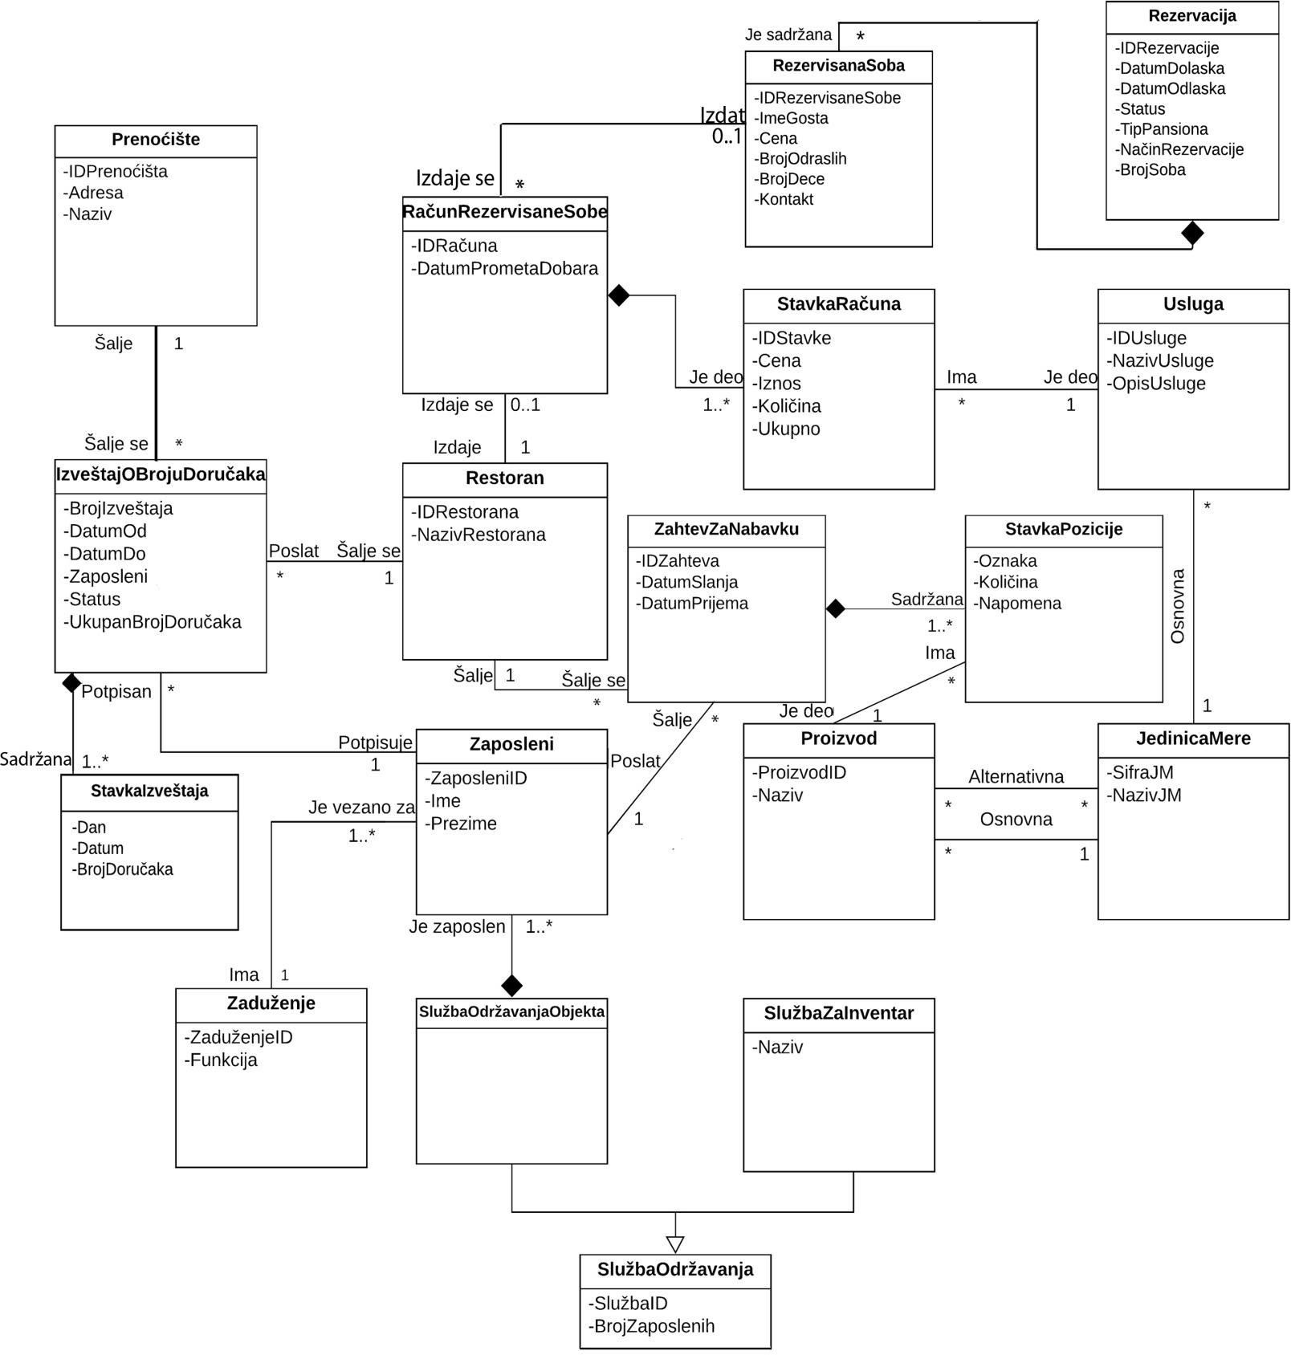

Ima 1..*

*Слика 21. Концептуални дијаграм класа– Пословање ресторана*

## .Спецификација изабраних случајева коришћења

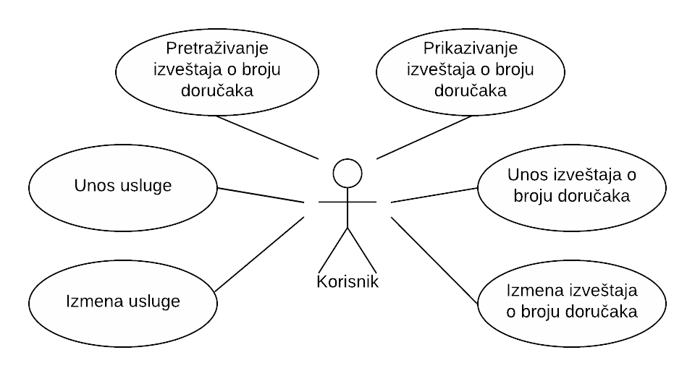Изабрани случајеви коришћења, који ће бити имплементирани, приказани су следећим дијаграмом. На дијаграму уочавамо, да корисник система има могућност да уноси и врши измену над подацима о услузи, као и да претражује, приказује, уноси и мења податке о извештају о броју доручака. Под изменом услуге и извештаја о броју доручака подразумева се ажурирање и брисање информација.

*Слика 22. Модел случаја коришћења*

### Опис случаја коришћења – Обрада и измена услуге

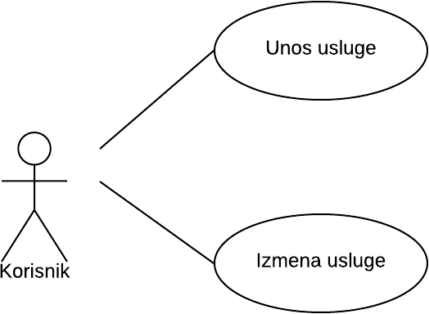

*Слика 23. CK - Обрада услуге*

### Обрада услуге

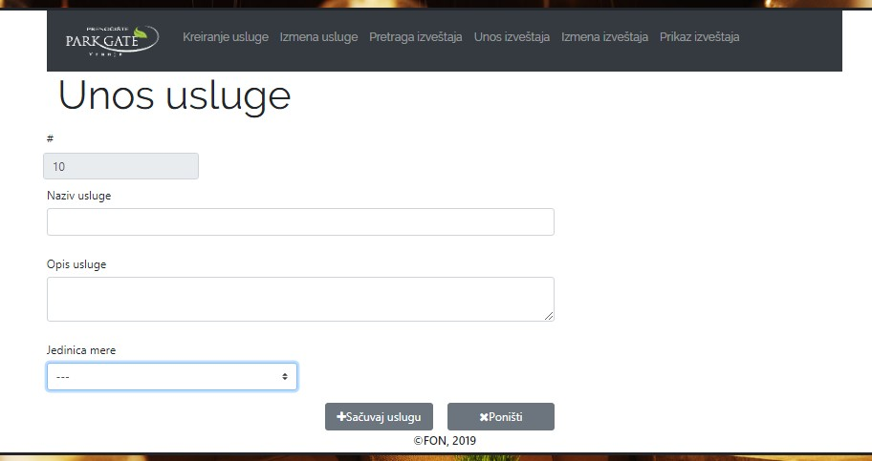

*Слика 24. Форма за обраду услуге*

Назив СК: Унос услуге Актери: Корисник

Предуслов: / Постуслов: /

##### Основни сценарио:

1. Корисник покреће форму за унос нове услуге.
2. Систем инстанцира потребне објекте за извршење случаја коришћења, посебно објекат класе Услуга и додељује ID услуге.
3. Корисник притиска дугме “Сачувај услугу”.
4. Систем прихвата позив и обезбеђује памћење свих објеката у бази података под трансакцијом.

##### Алтернативни сценарио:

* 1. Систем није у могућности да сачува услугу у бази података. Приказује се порука о грешци.

### Дијаграм секвенци – Обрада услуге

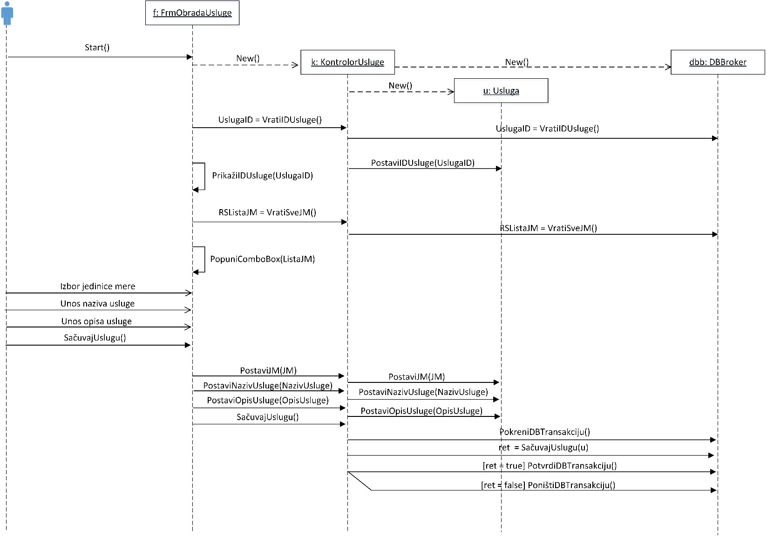

e

f1:FrmObradaUslug

*Слика 25. Дијаграм секвенци – Обрада услуге*

### Измена услуге

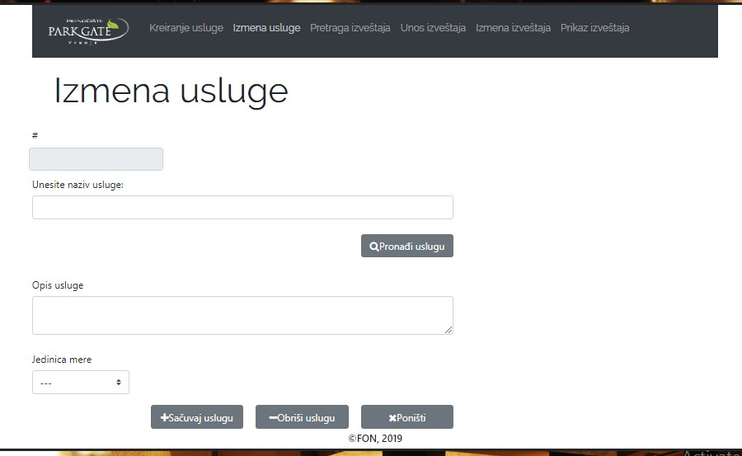

*Слика 26. Форма за измену услуге*

Назив СК: Измена услуге Актери: Корисник

Предуслов: Морају бити задовољена вредносна и структурна ограничења над објектом Услуга. Постуслов: Услуга је запамћена.

##### Основни сценарио:

1. Корисник покреће форму за измену услуге.
2. Систем инстанцира потребне објекте за извршење случаја коришћења.
3. Корисник уноси ID услуге.
4. Систем проналази у бази услугу и инстанцира објекат Услуга и приказује на форми назив услуге, јединицу мере и опис услуге.
5. Корисник мења податке о услузи (назив услуге и опис услуге)
6. Корисник притиска дугме “Сачувај услугу”.
7. Систем прихвата позив и обезбеђује памћење свих објеката у бази података под трансакцијом.

##### Алтернативни сценарио:

4.1. Систем није у могућности да пронађе услугу са унетим ИД-јем у бази података. Приказује се порука о грешци.

7.1. Систем није у могућности да сачува услугу у бази података. Приказује се порука о грешци.

### Дијаграм секвенци – Измена услуге

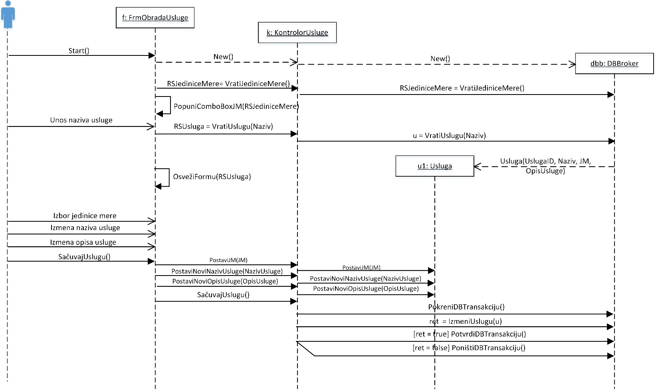

f2: FrmIzmenaUsluge

*Слика 27. Дијаграм секвенци – Измена услуге*

### Коначни дијаграм класа – Обрада и измена услуге

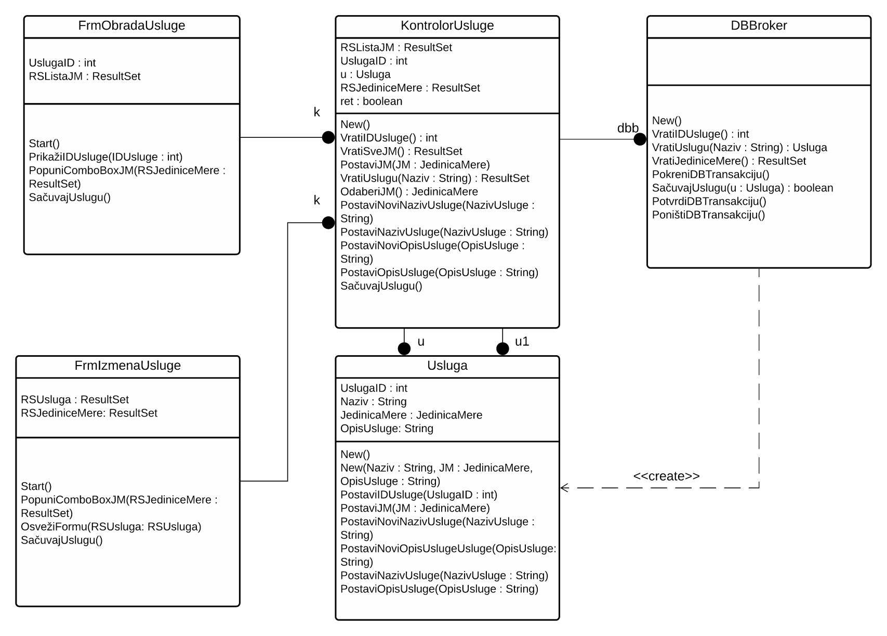

*Слика 28. Коначни дијаграм класа - Обрада и измена услуге*

## Опис случаја коришћења – Претраживање, унос, приказ и измена извештаја о броју доручака

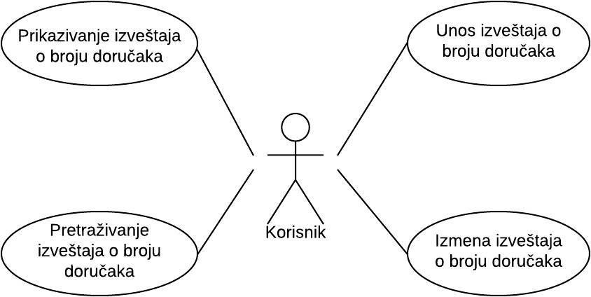

*Слика 29. СК – Извештај о броју доручака*

### Претраживање извештаја о броју доручака

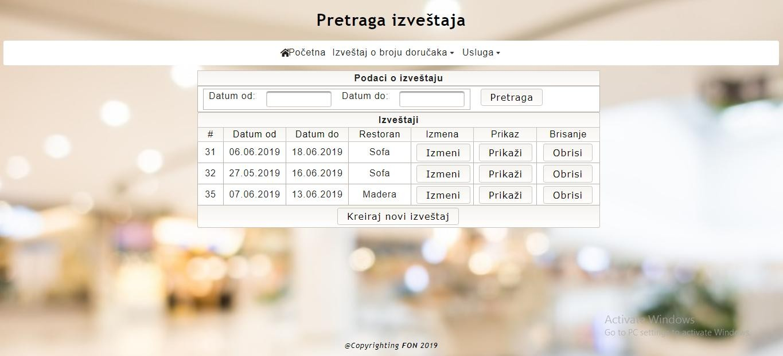

*Слика 30. Форма за претрагу извештаја*

Назив СК: Претраживање извештаја о броју доручака Актери: Корисник

Предуслов: / Постуслов: /

##### Основни сценарио:

1. Корисник покреће форму за претраживање извештаја.
2. Систем инстанцира потребне објекте за извршење случаја коришћења.
3. Корисник уноси критеријум по ком се врши претрага извештаја (датум од и датум до).
4. Корисник притиска дугме “Претражи”.
5. Корисник бира извештај из табеле извештаја
6. Уколико корисник жели да прикаже извештај, притиска дугме “Прикажи извештај” и референцира се форма за претраживање извештаја.
7. Уколико корисник жели да креира извештај, онда притиска дугме “Креирај” и референцира се форма за креирање извештаја.
8. Уколико корисник жели да измени извештај, онда притиска дугме “Измени” и референцира се форма за измену извештаја.
9. Уколико корисник жели да обрише извештај онда притиска дугме “Обриши” и након тога се кориснику приказује дијалог за потврду брисања извештаја и након корисник потврђује брисање извештаја.

##### Алтернативни сценарио:

7.1. Систем није у могућности да креира извештај . Приказује се порука о грешци.

8.1. Систем није у могућности да измени извештај . Приказује се порука о грешци.

9.1. Систем није у могућности да обрише извештај. Приказује се порука о грешци.

### Дијаграм секвенци – Претраживање извештаја о броју доручака

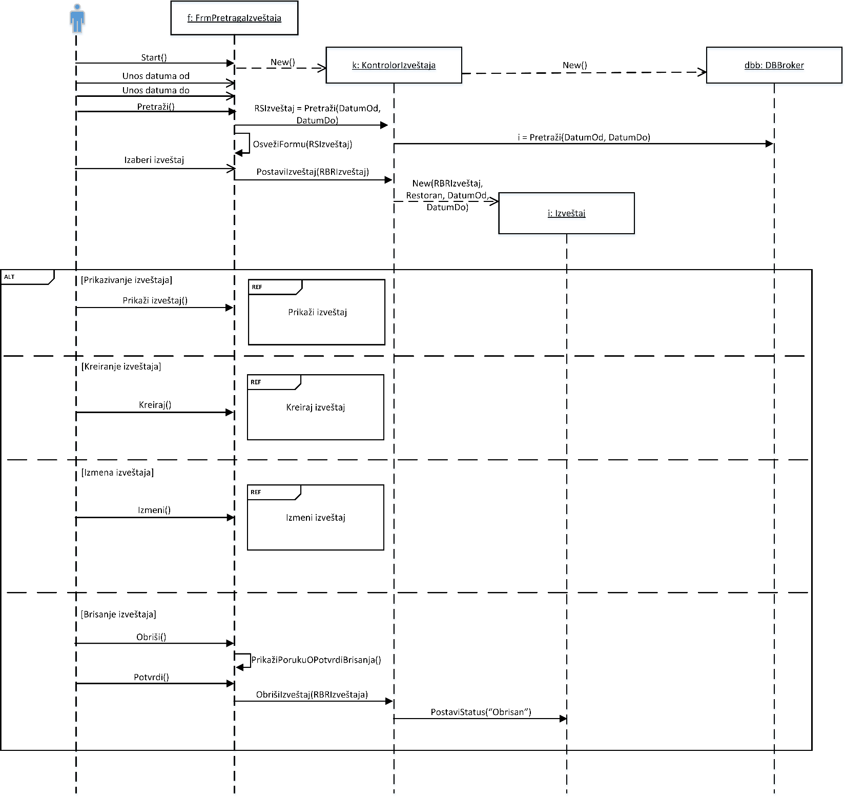

*Слика 31. Дијаграм секвенци – Претрага извештаја*

### Приказивање извештаја о броју доручака

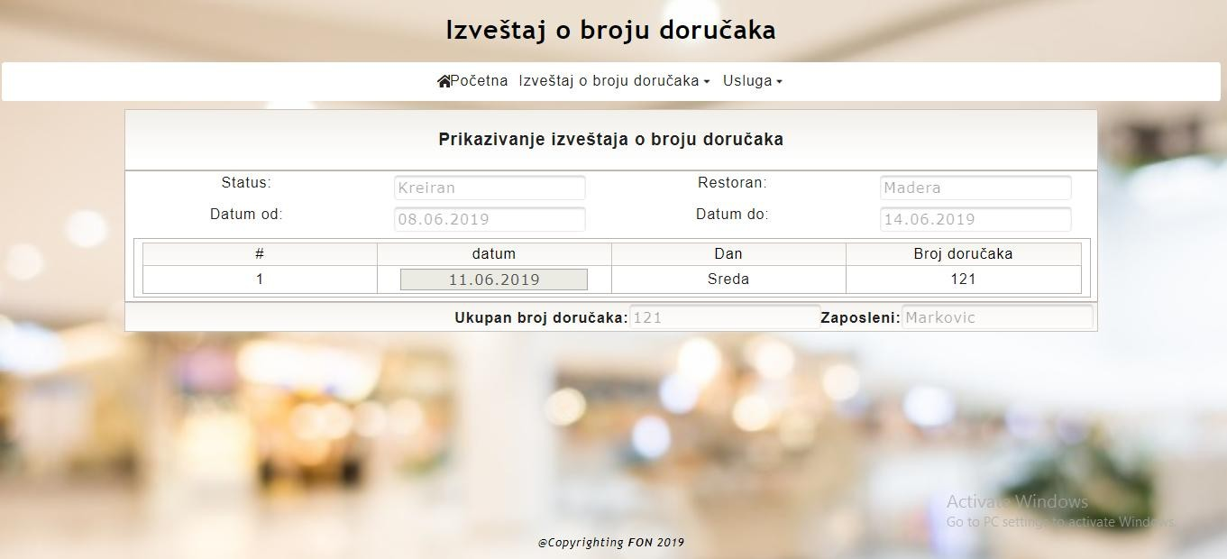

*Слика 32. Форма за приказивање извештаја*

Назив СК: Претраживање извештаја о броју доручака Актери: Корисник

Предуслов: / Постуслов: /

##### Основни сценарио:

1. Корисник покреће форму за приказивање извештаја.
2. Систем враћа кориснику податке о извештају и ставци извештаја на основу редног броја извештаја.

##### Алтернативни сценарио:

* 1. Систем није у могућности да пронађе извештај у бази података. Приказује се порука о грешци.

### Дијаграм секвенци – Приказивање извештаја о броју доручака

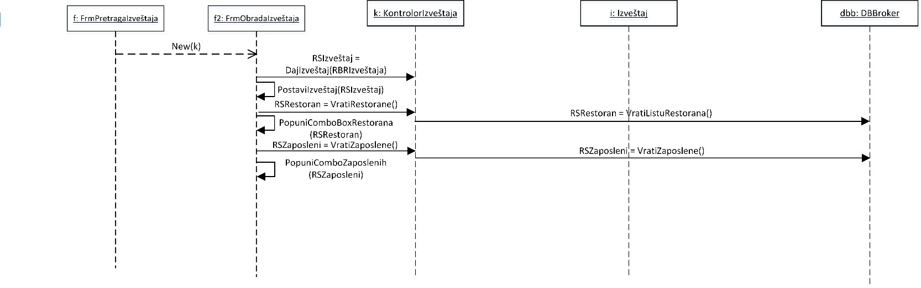

f3: FrmPrikazIzveštaja

*Слика 33. Дијаграм секвенци – Приказ извештаја*

### Обрада извештаја о броју доручака (Сложен случај коришћења)

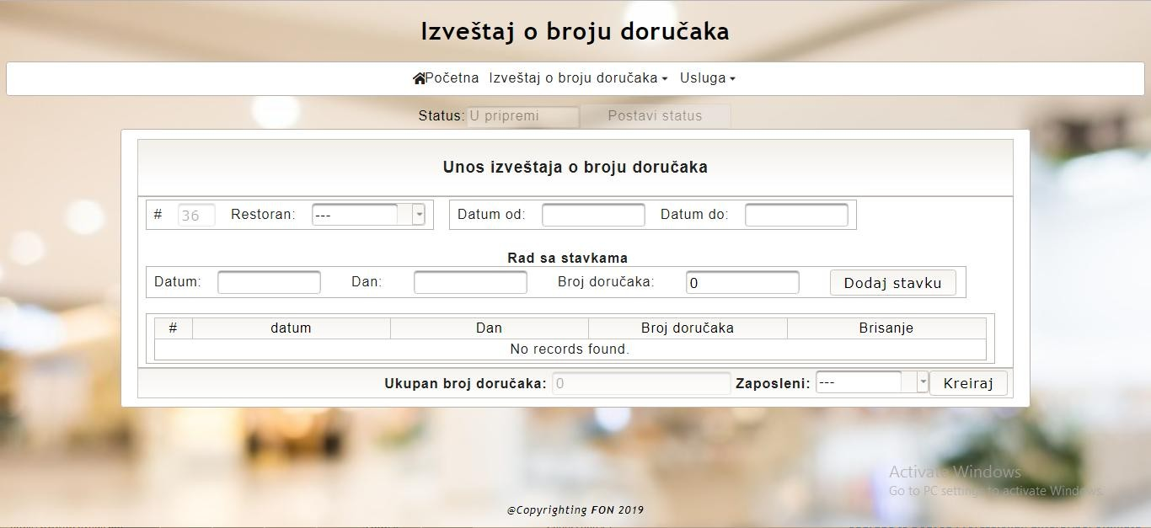

*Слика 34. Форма за обраду извештаја*

Назив СК: Унос извештаја о броју доручака Актери: Корисник

Предуслов: / Постуслов: /

##### Основни сценарио:

1. Корисник покреће форму за унос новог извештаја.
2. Систем додељује редни број извештаја и учитава све потребне листе.
3. Корисник притиска дугме “Постави статус”, након чега се поставља статус извештаја на “У припреми и кориснику се приказује на форми промењени статус.
4. Корисник из ComboBox-а бира ресоран.
5. Корисник уноси датум од
6. Корисник уноси датум до
7. Корисник уноси основне податке за ставку извештаја (уноси датум, дан и број доручака).
8. Корисник притиска дугме “Додај нову ставку извештаја”
9. Систем прихвата позив и инстанцира нови објекат ставке извештаја и обезбеђује његово складиштење у оперативној меморији.
10. Корисник понавља кораке 7 и 8 све док има нових ставки извештаја за унос.
11. Након унетих ставки извештаја, систем израчунава укупан број доручака за ресторан.
12. Систем проверава да ли су подаци за дати извештај исправно унети.
13. Корисник понавља кораке од 4 до 8 док год валидација не буде успешна.
14. Након успешно обављене валидације, корисник бира запосленог из ComboBox-а, након чега поставља статус извештаја на “Потписан”.
15. Корисник притиска дугме “Сачувај извештај”.
16. Систем прихвата позив и обезбеђује памћење свих објеката у бази података под трансакцијом.

##### Алтернативни сценарио:

9.1. Систем није у могућности да сачува ставку извештаја. Приказује се порука о грешци

16.1. Систем није у могућности да сачува извештај у бази података. Приказује се порука о грешци.

### 4.7.2.6. Дијаграм секвенци – Обрада извештаја о броју доручака (Сложен случај коришћења)

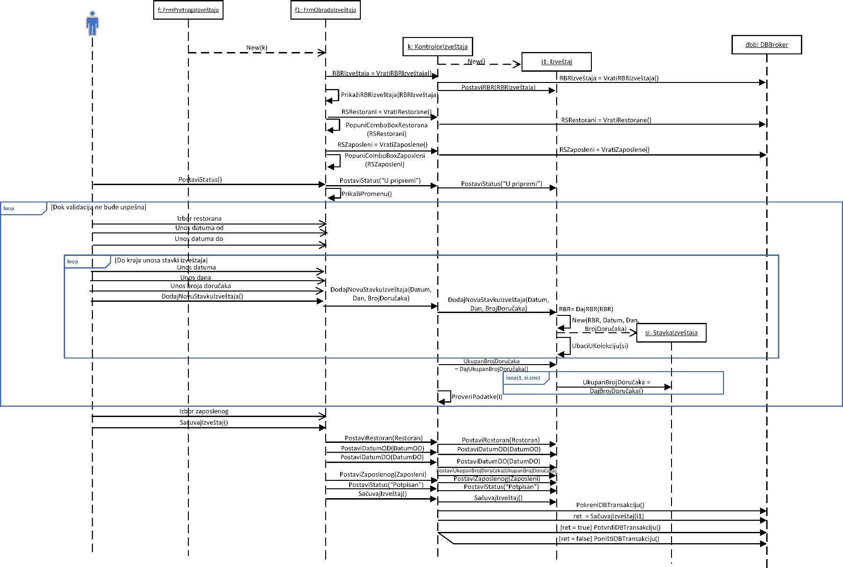

*Слика 35. Дијаграм секвенци – Обрада извештаја*

### 4.7.2.6. Измена извештаја о броју доручака (Сложен случај коришћења)

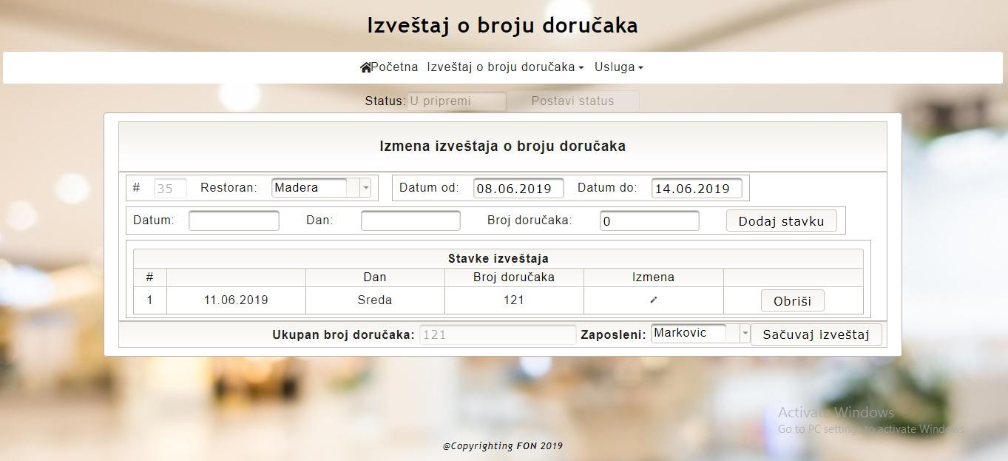

*Слика 36. Форма за измену извештаја*

Назив СК: Измена извештаја о броју доручака Актери: Корисник

Предуслов: Морају бити задовољена вредносна и структурна ограничења над објектом ИзвештајОБројуДоручака.

Постуслов: ИзвештајОБројуДоручака је измењен.

##### Основни сценарио:

1. Корисник покреће форму за рад са извештајем.
2. Систем учитава све потребне листе.
3. Корисник притиска дугме “Постави статус”, након чега се поставља статус извештаја на “У припреми” и кориснику се омогућава да измени податке о извештају.
4. Корисник из ComboBox-а бира ресоран.
5. Корисник мења податке о извештају (датум од и/или датум до).
6. Уколико корисник жели да креира ставку извештаја уноси основне податке за ставку извештаја (датум, дан и број доручака).
7. Корисник притиска дугме “Додај нову ставку извештаја”.
8. Систем креира ставку извештаја и након тога се кориснику приказује поруку о успешном креирању.
9. Уколико корисник жели да обрише ставку извештаја прво бира ставку извештаја коју жели да обрише.
10. Корисник након што одабере ставку коју жели да обрише, притиска дугме “Обриши ставку извештаја”.
11. Систем брише ставку извештаја и након тога се кориснику приказује поруку о успешном брисању.
12. Уколико корисник жели да измени ставку извештаја прво бира ставку извештаја коју жели да измени.
13. Корисник након одабира ставке мења податке за ставку извештаја (датум, дан и/или број доручака).
14. Корисник притиска дугме “Измени ставку извештаја”.
15. Систем мења податке о ставци извештаја и након тога се кориснику приказује поруку о успешној измени.
16. Корисник понавља кораке од 6 до 12 док год има ставки извештаја за измену.
17. Систем проверава унете податке о извештају.
18. Корисник понавља кораке од 4 до 12 док год валидација не буде успешна.
19. Уколико корисник жели да обрише извештај, притиска дугме „Обриши извештај”, након чега се статус извештаја поставља на “Обрисан”.
20. Након успешно обављене валидације, корисник бира запосленог из ComboBox-а, након чега се позива догађај за измену статуса извештаја на “Потписан” и кориснику се приказује измењени статус.
21. Корисник притиска дугме “Сачувај извештај”.
22. Систем прихвата позив и обезбеђује памћење свих објеката у бази података под трансакцијом.

##### Алтернативни сценарио:

8.1. Систем није у могућности да дода ставку извештаја. Приказује се порука о грешци.

11.1. Систем није у могућности да обрише ставку извештаја. Приказује се порука о грешци.

15.1. Систем није у могућности да измени ставку извештаја. Приказује се порука о грешци.

22.1. Систем није у могућности да сачува извештај у бази података. Приказује се порука о грешци.

### Дијаграм секвенци – Измена извештаја о броју доручака (Сложен случај коришћења)

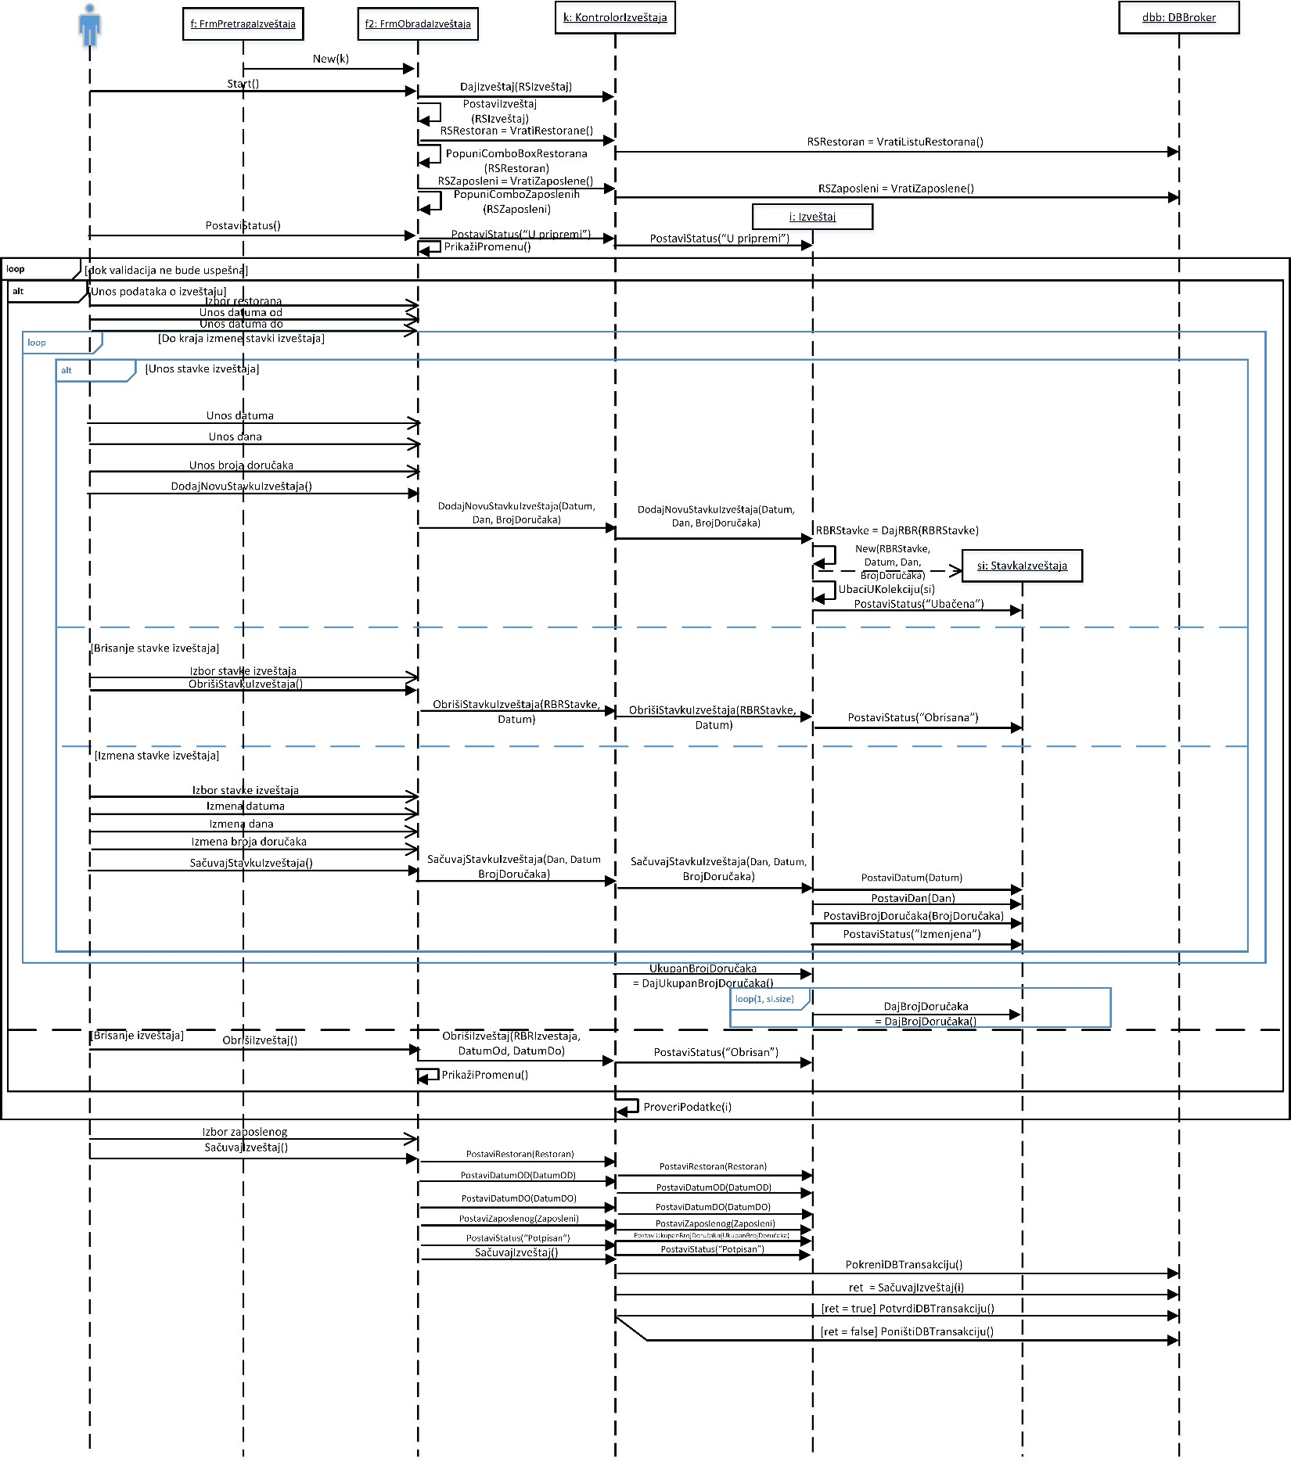

f2: FrmIzmenaIzveštaja

*Слика 37. Дијаграм секвенци – Измена извештаја*

### Дијаграм секвенци – Коначни дијаграм класа - Сложен случај коришћења

f2

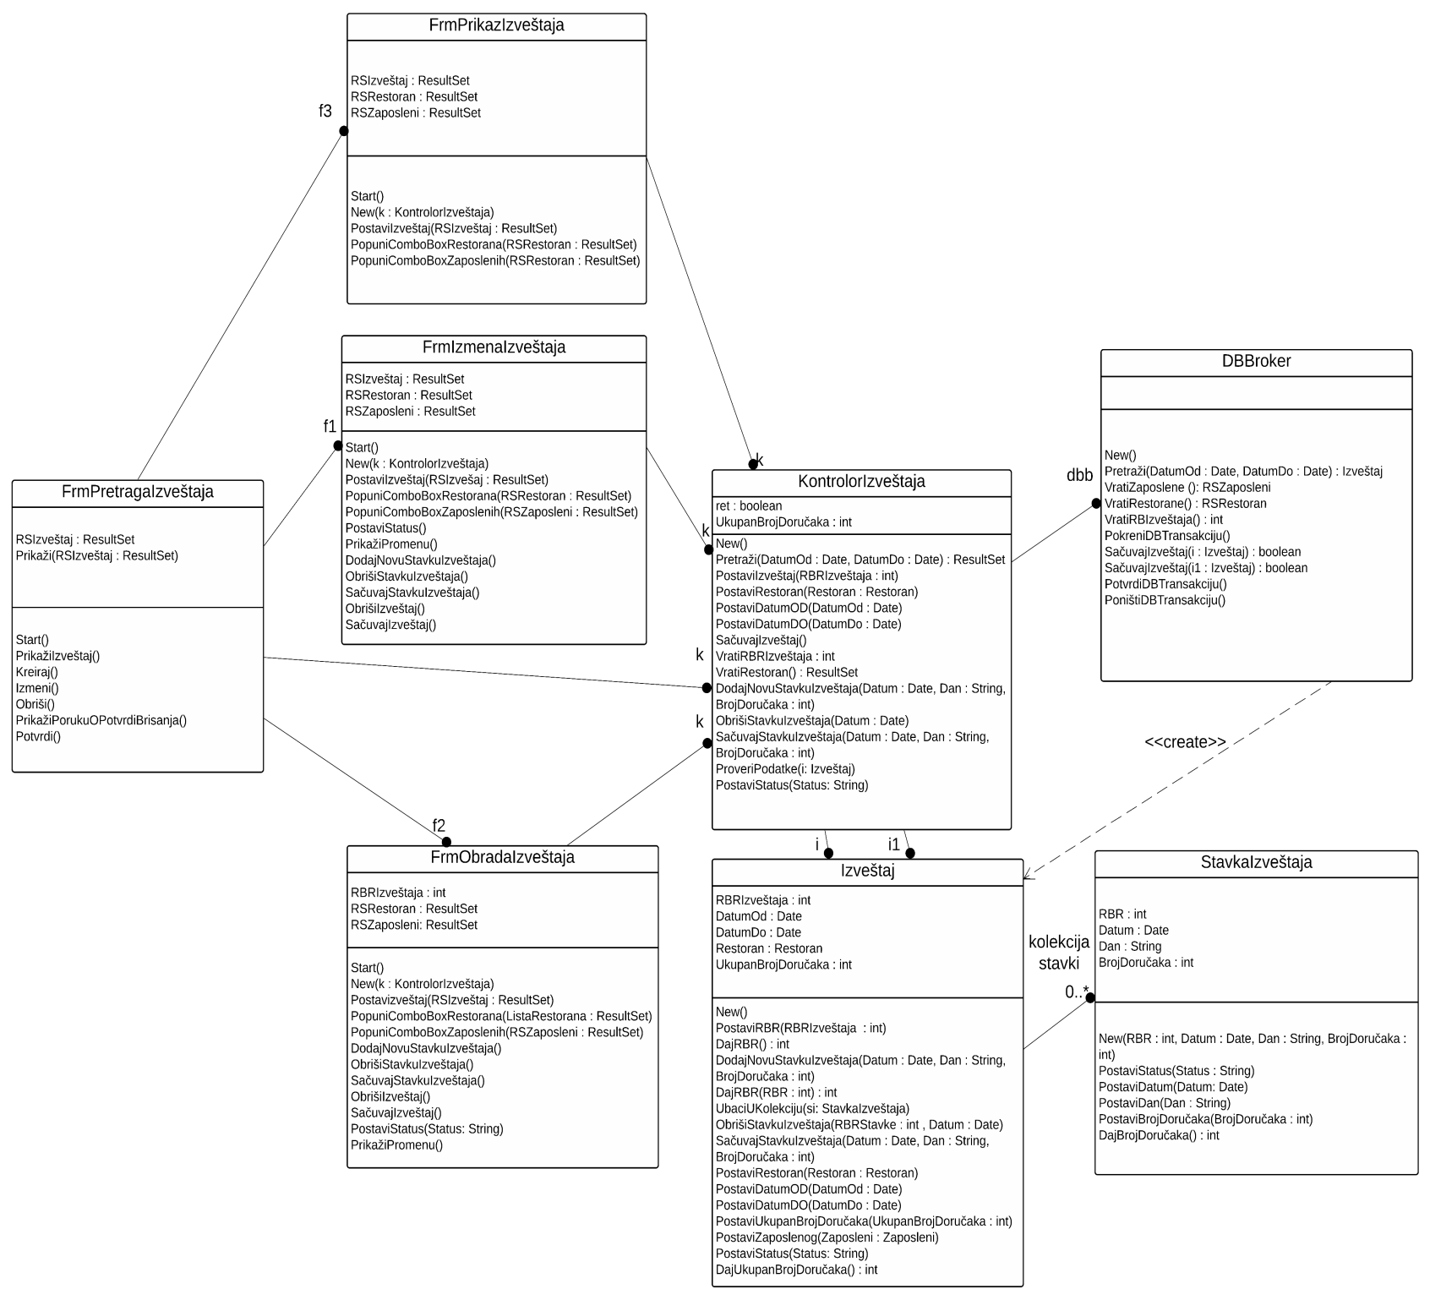

f1

*Слика 38. Коначни дијаграм класа – Измена и обрада извешта*